**概述**

### 相关插件

|  |
| --- |
| 核心插件：  ◆Drill\_CoreOfWindowAuxiliary 系统 - 窗口辅助核心  ◆Drill\_CoreOfGaugeMeter 系统 - 参数条核心  ◆Drill\_CoreOfGaugeNumber 系统 - 参数数字核心  ◆Drill\_CoreOfSelectableButton 系统 - 按钮组核心  插件本体：  ◆Drill\_SceneMain 面板 - 全自定义主菜单面板  ◆MOG\_SceneMenu 面板 - 全自定义主菜单（被替代）  扩展插件：  ◆Drill\_WindowMenuButton 控件 - 主菜单选项按钮管理器 |

主菜单内容包含非常多的功能部件，了解前建议先去看看：[思维导图](#思维导图)。

你可以根据配置表来配置你的内容，熟悉插件中的各个属性。

[标准设计 - 配置表](#_标准设计_-_配置表)

[简约设计 - 配置表](#_简约设计_-_配置表)

你也可以直接去找样例模板：

[配置的工程样例](#_配置的工程样例)

### 插件关系

主菜单插件之间的关系如下：



### 思维导图

主菜单面板的思维导图如下：（调整一下word右下角的缩放率，可以看清小字）



## 主菜单

### 结构

将插件中的树收起，有下列5个主要功能部件，详细可以见后面章节。

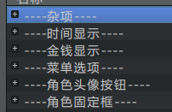

按钮窗口管理器 和 全自定义主菜单面板 可以相互独立，单独使用。

主菜单与相关插件的作用如下图所示：



### 流程

注意，**流程**是程序内部无法改变的固定业务逻辑结构，你可以换界面、换外皮，但是无法改变流程，除非新写插件。

#### 默认进入含角色的面板流程

进入含角色的面板流程中看到的窗口如下：

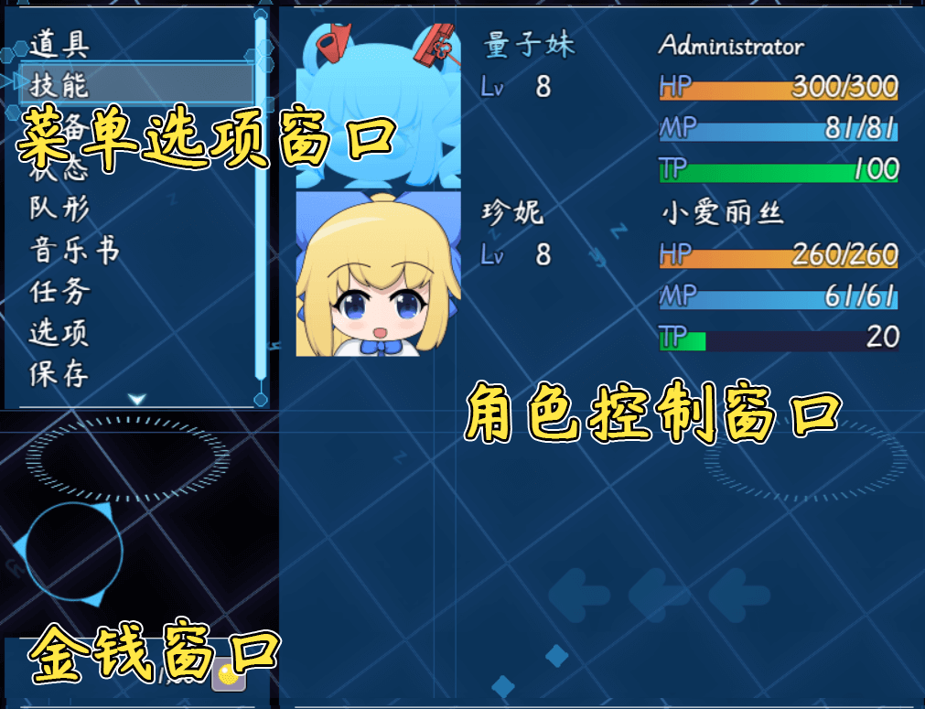 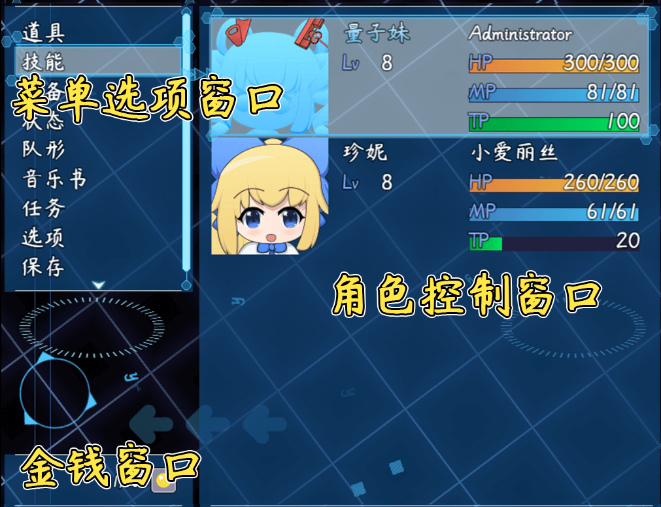

1).进入界面 > 菜单选项窗口 + 角色控制窗口 + 金钱窗口

2).点击 技能/装备/状态 按钮 > 菜单选项窗口 + 角色控制窗口 + 金钱窗口

3).选择一个角色 > 进入其他菜单界面

#### 默认进入一般菜单流程

进入一般菜单流程中看到的窗口如下：

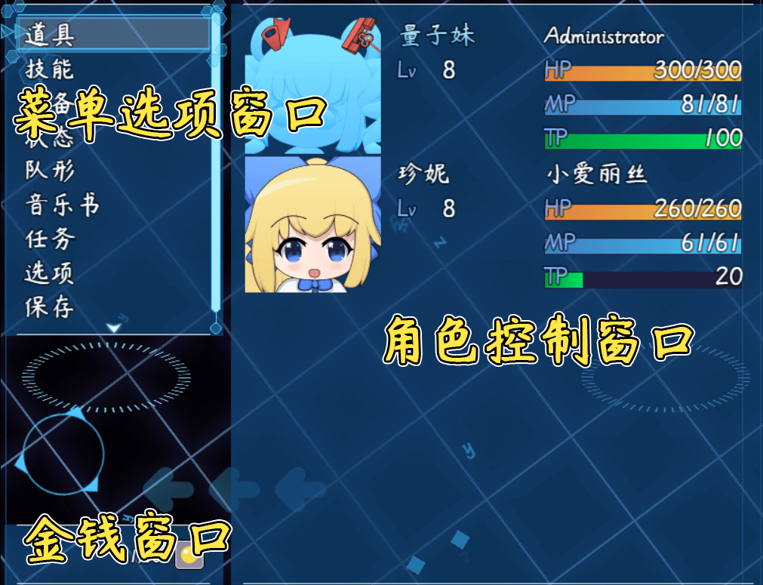

1).进入界面 > 菜单选项窗口 + 角色控制窗口 + 金钱窗口

2).点击一般菜单按钮 > 进入其他菜单界面

#### 默认控制队列流程

控制队列流程中看到的窗口如下：

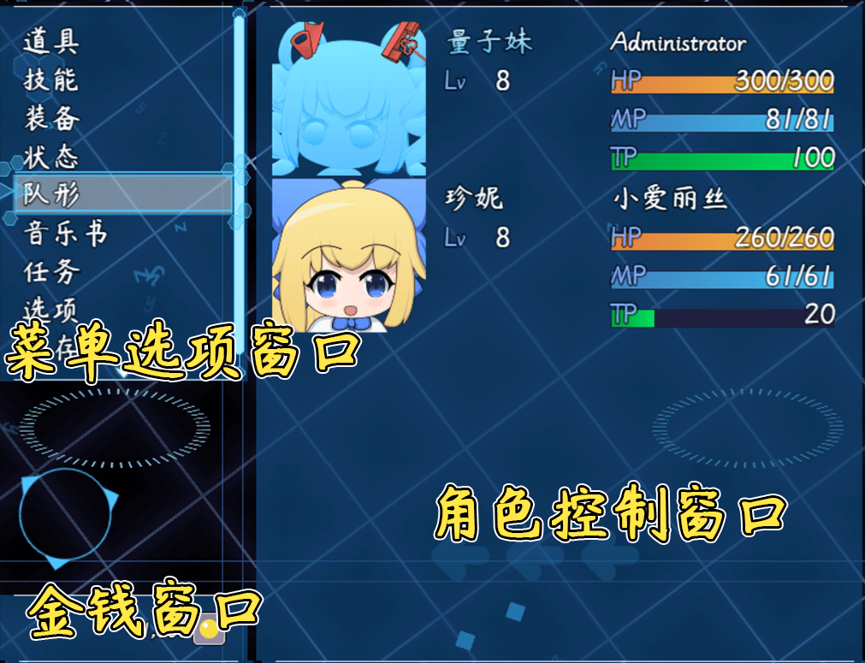 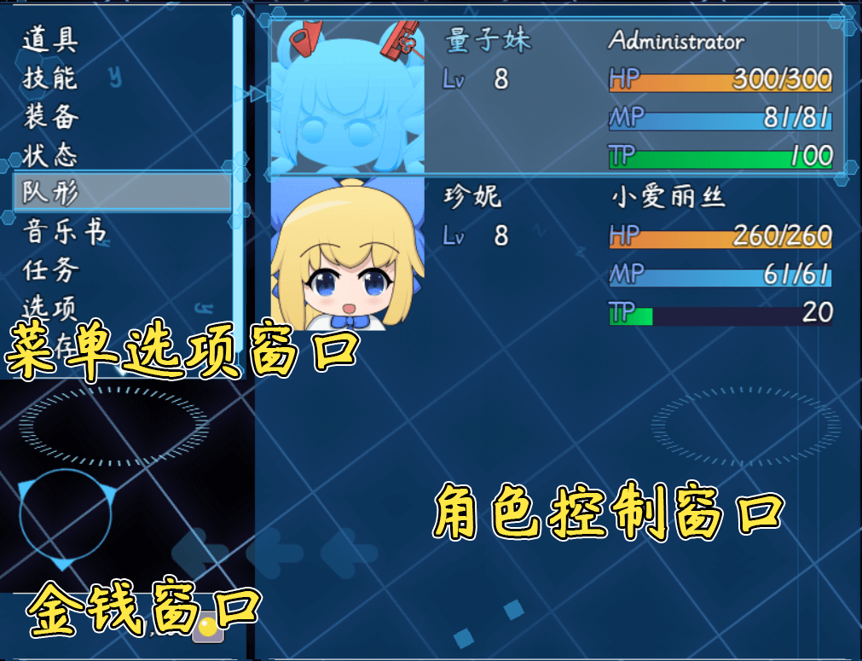 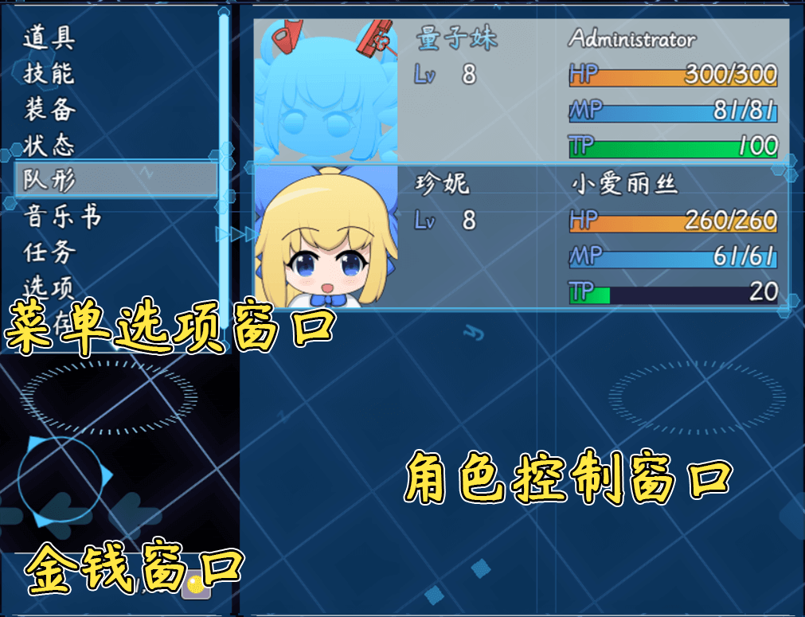 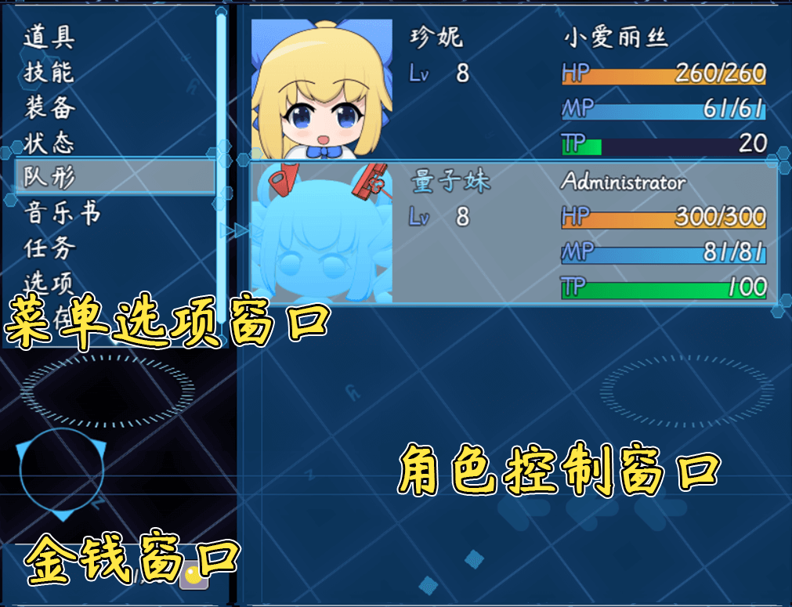

1).进入界面 > 菜单选项窗口 + 角色控制窗口 + 金钱窗口

2).点击 队形 按钮 > 菜单选项窗口 + 角色控制窗口 + 金钱窗口

3).选择一个角色 > 菜单选项窗口 + 角色控制窗口 + 金钱窗口

4).选择另一个角色 > 菜单选项窗口 + 角色控制窗口 + 金钱窗口

5).交换位置完成 > 返回流程2)

#### 插件的进入含角色的面板流程

插件中，进入含角色的面板流程中看到的窗口如下：

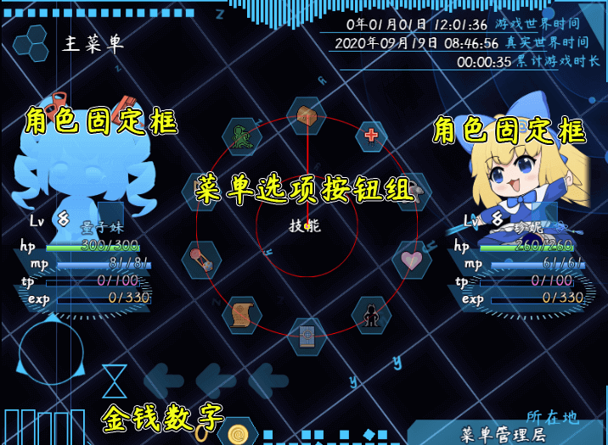 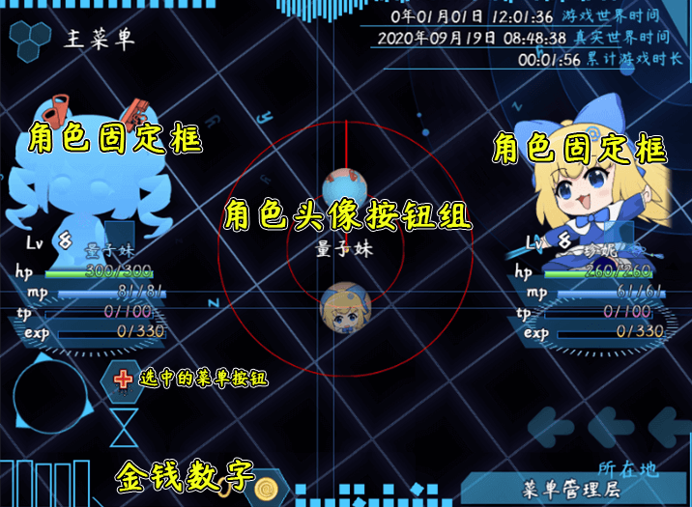

1).进入界面 > 菜单选项窗口/菜单选项按钮组 + 角色固定框 + 金钱窗口/金钱数字

2).点击 技能/装备/状态 按钮 > 菜单选项窗口/菜单选项按钮组 + 角色固定框 + 角色头像按钮组 + 金钱窗口/金钱数字

3).选择一个角色 > 进入其他菜单界面

插件另外提供了一个改变流程的功能，如果玩家队形只有一个人时，可以跳过流程2，直接进入其他菜单。

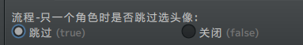

#### 插件的进入一般菜单流程

插件中，进入一般菜单流程中看到的窗口如下：

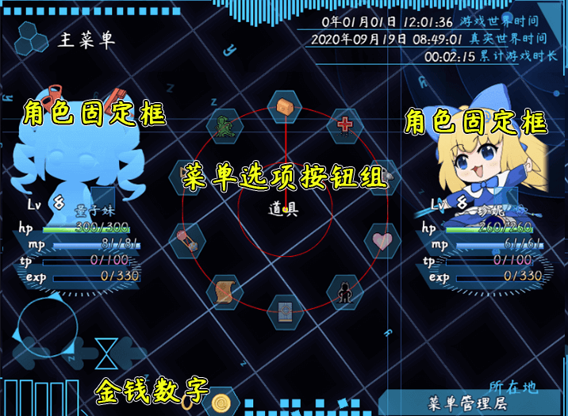

1).进入界面 > 菜单选项窗口/菜单选项按钮组 + 角色固定框 + 金钱窗口/金钱数字

2).点击一般菜单按钮 > 进入其他菜单界面

#### 插件的控制队列流程

插件中，控制队列流程中看到的窗口如下：

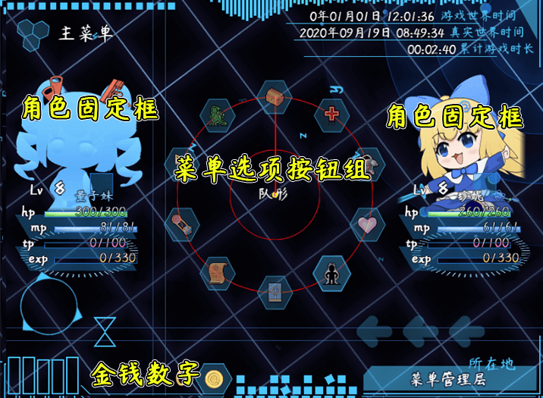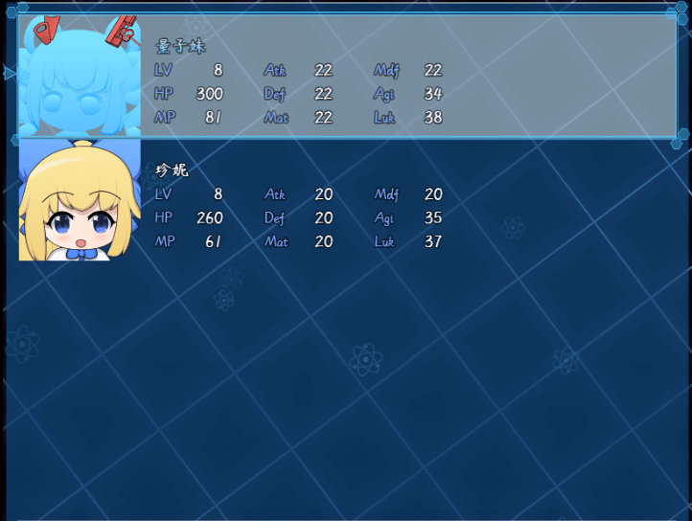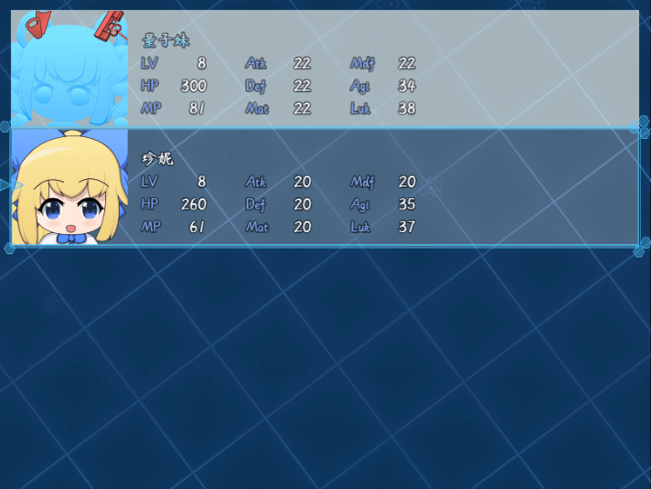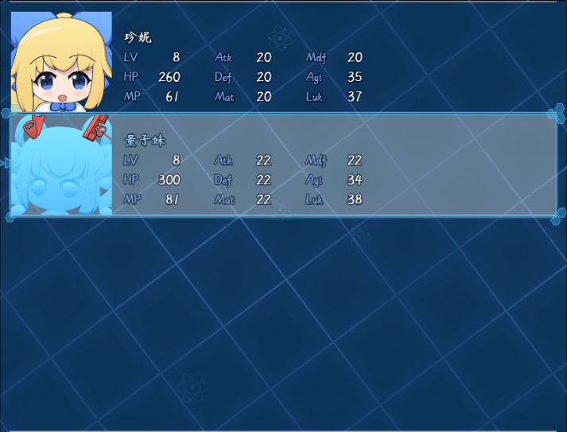

1).进入界面 > 菜单选项窗口/菜单选项按钮组 + 角色固定框 + 金钱窗口/金钱数字

2).点击 队形 按钮 > 队形界面（窗口、界面不可编辑）

3).选择一个角色 > 队形界面（窗口、界面不可编辑）

4).选择另一个角色 > 队形界面（窗口、界面不可编辑）

5).交换位置完成 > 返回流程2)

由于主菜单插件中内容过多，所以将队列流程的特殊情况进行了简化。

单独规划了一个极简的队形界面配置。后期可以通过其他插件覆盖该界面，实现队列界面配置。

### 按钮管理

该部分主要讲解 菜单选项按钮 功能/控制方面 的内容。

#### 按钮启用/禁用

**1）默认的主菜单功能按钮**

编辑器默认提供了菜单按钮的启用与禁用，如下图。

包括： 物品、技能、装备、状态、整队、存档 。

注意，如果你去掉勾选，那么游戏中不再出现指定的 **功能按钮**。

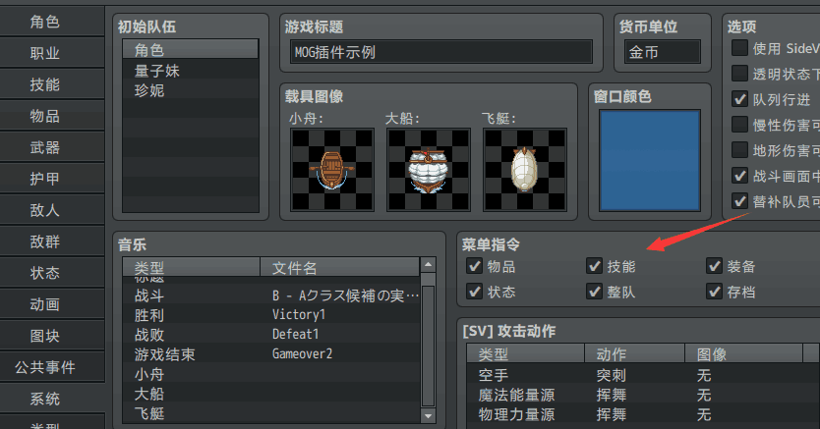

**2）其他插件添加的主菜单功能按钮**

主菜单不能直接隐藏其他插件的功能按钮，你只能去相应子插件中，找到该插件主动添加到主菜单的按钮。

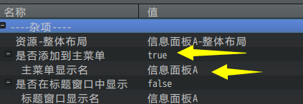

**3）主菜单按钮管理器**

见后面章节：[菜单选项按钮管理器](#_菜单选项按钮管理器) 。

#### 菜单选项按钮管理器

此功能主要依靠下面插件：

◆Drill\_WindowMenuButton 控件 - 主菜单选项按钮管理器

你可以添加该插件，加强对主菜单按钮的管理。主要功能如下：

**1）分配按钮顺序**

使得你可以设置各个按钮的优先级，优先级越高，越排在前面位置。

（具体去看看Drill\_WindowMenuButton的插件说明）

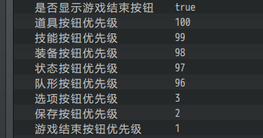

**2）显示/隐藏指定按钮**

使得你可以通过插件指令控制按钮显示情况，隐藏不等于禁用。

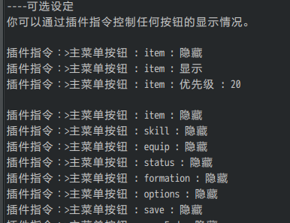

**3）自定义执行公共事件的按钮**

你可以直接自己定义新的按钮关键字，并绑定公共事件后，可以添加到主菜单。

注意，必须确保按钮关键字独一无二。

下图中的自定义按钮默认隐藏，在 物体管理层>迷宫 关卡中，通过插件指令开启显示。

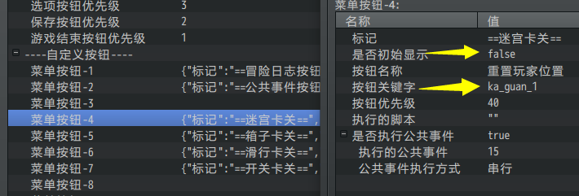

## 功能部件

### 按钮组 - 菜单选项

该部分主要讲解 菜单选项按钮 动画/布局方面 的内容。

**1）查看按钮排列轨迹**

菜单按钮组的样式在 按钮组核心 中配置。

你可以在 按钮组核心 中，开启debug规划轨迹，看到红线。

按钮组详细配置说明可以去看看”1.系统 > 关于按钮组核心.docx”。

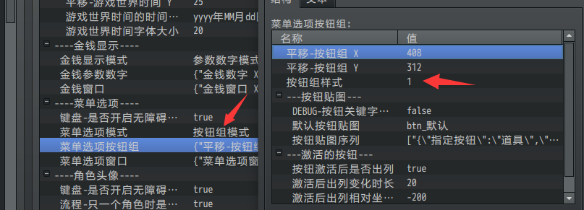

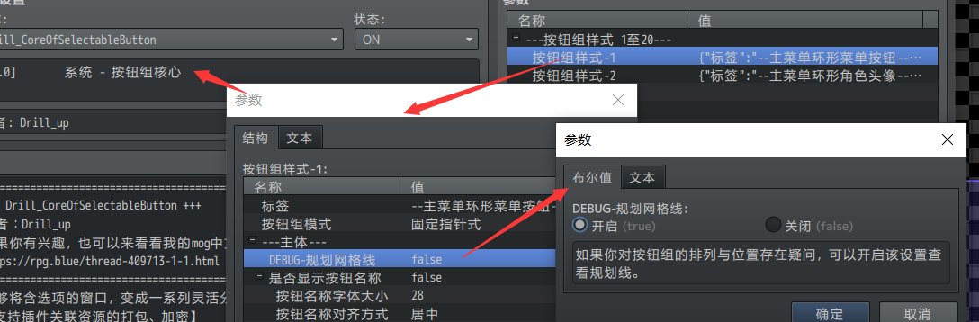

开启后如右图所示：

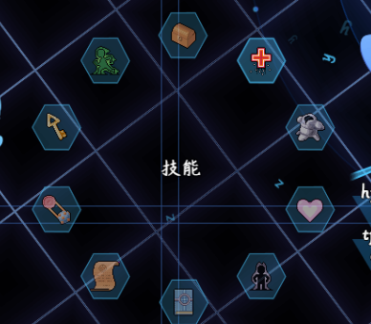 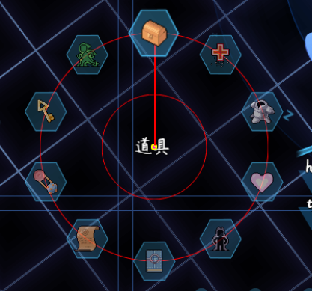

菜单选项按钮组的 排列、动画 效果主要都在 **按钮组核心** 中配置。

**2）激活的按钮出列**

根据前面 流程章节 中提及的 “进入含角色的面板流程”，按钮组有一个激活后状态，你可以控制按钮激活后，出列到指定的位置。

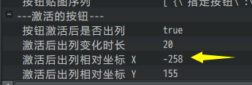

需要注意的是，激活出列用的是绝对坐标，(0,0)表示贴在左上角。

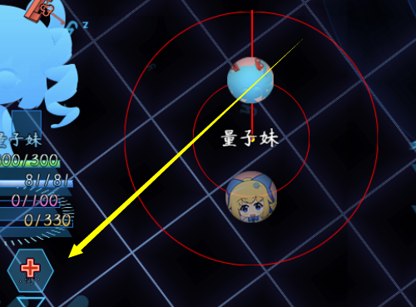

**3）按钮关键字**

菜单选项的按钮贴图序列中，需要根据 关键字 来控制一一对应。如果关键字没有对应上，则使用默认的贴图。序列中的编号没有先后顺序意义。

（可以去看看”1.系统 > 关于按钮组核心.docx”中的”按钮关键字对应）

下图中，关键字 Button\_ka\_guan\_1 的贴图，对应了 主菜单选项按钮管理器 插件中的自定义按钮ka\_guan\_1。

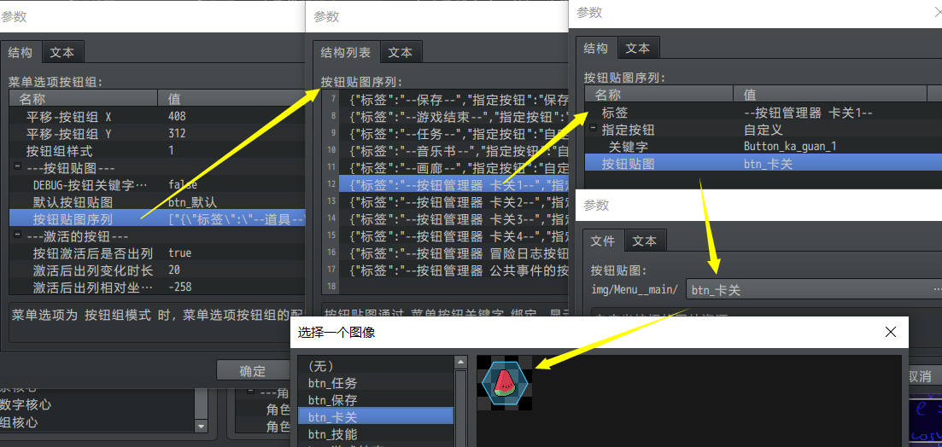

**4）菜单指针**

按钮组核心的配置中，指针对应的菜单指针，可以锁定特定的样式。

◆Drill\_MenuCursor 主菜单-多样式菜单指针

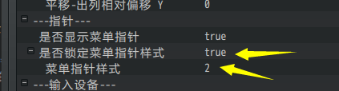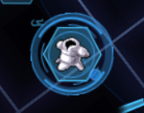

样式的具体贴图样式配置，在菜单指针插件中配置。

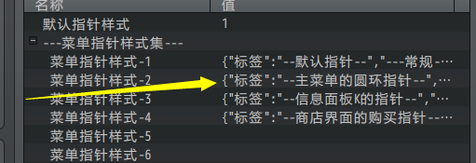

**5）插件指令切换按钮组样式**

你可以通过插件指令，在游戏中切换按钮组的样式。

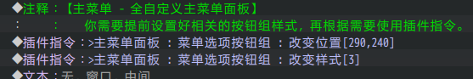

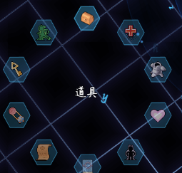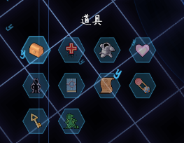

**6）菜单选项 窗口模式**

插件并没有完全抹去原窗口结构，你可以切换回原窗口模式：

（窗口模式的选项窗口中，菜单指针 和 菜单选项边框 可以自定义样式。）

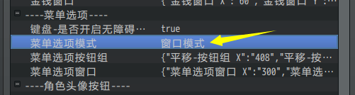

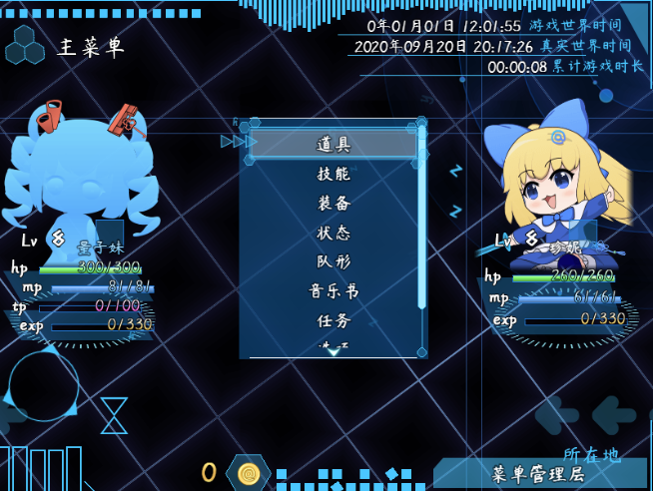

### 按钮组 - 角色头像按钮

**1）按钮数量**

角色头像按钮与 菜单选项按钮 配置相似。

角色头像按钮比菜单选项按钮的 排列 小了一圈，是因为配置了不同的按钮组样式。

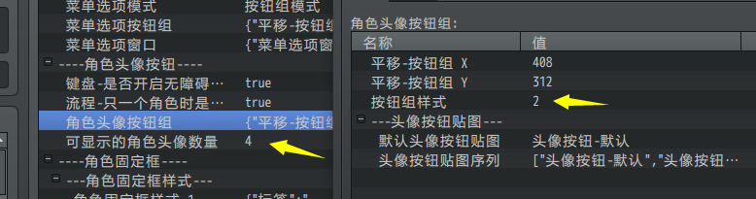

需要注意的是，由于可能出现60个以上角色都在队伍中，所以这里固定了最大显示的角色头像数量，超过了数量可以继续往后翻。只是显示的按钮的数量一直保持4个。

**2）头像贴图序列**

头像的序列，是与角色id一一对应的。序列中如果有空的角色，你需要用默认按钮补足使其对应上。

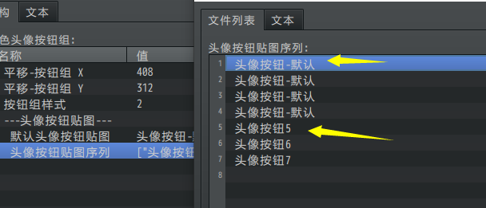

**3）菜单指针**

在按钮组核心中，菜单选项按钮组 和 头像按钮组 分别对应两个配置，你可以使用不同的菜单指针，也可以使用相同的指针。

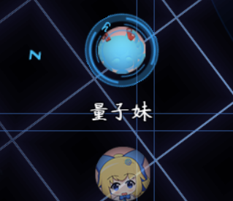

不过总体来说，指针这部分设计的细节，具体要根据你的 按钮形状 来决定。

### 时间显示

时间显示即主菜单面板中提供的相关时间的信息。

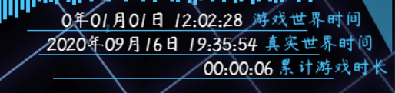

**1）时间类型**

**游戏世界时间：**游戏世界里的时间，需要MOG\_TimeSystem地图UI-时间系统插件支持。

注意，只有在地图界面中，游戏世界时间才会运行，而战斗界面、菜单界面中，时间都是暂停的。

**真实时间：**即真实世界中的时间，取值与电脑的时间一样。

**累积游戏时长：**即从你开始新游戏起计时，所消耗的累积游戏时间。

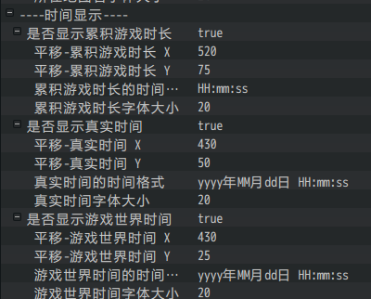

**2）时间格式**

相关时间信息会将格式中”yyyy”，”MM”，”dd”等字符串进行相应的替换，区分大小写。具体可以 双击格式参数 查看详细说明信息。

中间符号可以完全自定义。

比如格式：”计时表：HH - mm - ss”，将会显示为”计时表： 19 - 47 - 04”。

只是一般用来显示时间的格式都为 HH:mm:ss 而已。

### 角色固定框

#### 结构

由于菜单界面中含有多个角色固定框，并且每个固定框都绑定于不同的角色，所以这里将角色固定框分为三个结构：固定框样式、固定框组、角色框设置。



#### 固定框样式

固定框样式的配置与 Drill\_GaugeForBoss 高级BOSS生命固定框 插件相似。



主菜单中参数条的部分参数是固定的。以生命条为例，生命条固定段数为1，段上限为生命上限。也就是说无法多段显示。

参数条详细配置说明可以去看看”1.系统 > 关于参数条.docx”。

主菜单中参数数字的部分参数是固定的。以生命数字为例，参数数字的 额定值 即为生命上限的值，固定满血视作为"达到条件"。

参数数字详细配置说明可以去看看”1.系统 >关于参数数字.docx”。

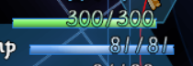

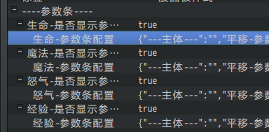 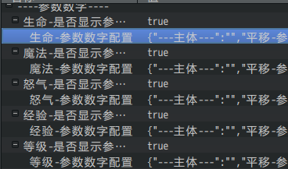

另外注意，角色固定框 与 角色头像 是两个完全不同的结构，前者是多层贴图，后者是按钮组结构。所以资源分别在不同的地方配置。

#### 固定框组

**排列：**排列的配置关系与 按钮组核心 的排列方式一样。

可以去看看 ”1.系统 > 关于按钮组核心.docx” 的排列章节。

**无角色配置：**菜单中显示的角色面板数量有剩余时，插件会自动把空角色的配置加上，空角色配置是可以添加 前视图 的，比如用黑影人来表示还未加入的人物。

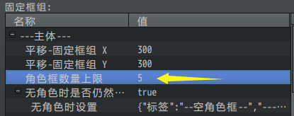

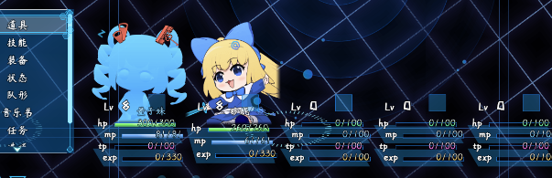

#### 角色框设置

不过，角色框设置与角色id相对应，设置中你可以配置角色固定框中的前视图。

角色前视图可以是单张图片，也可以为多张形成的gif。

（我知道你们都想弄动态的立绘╭(°A°`)╮……很多人都问过，旧版本的解决方案解决方案是用多层菜单gif，只是比较麻烦。）

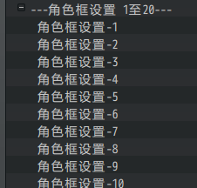

角色设置中可以绑定不同的 固定框样式 。

举个例子，设计两种固定框样式：有怒气条的框 与 没有怒气条的框。这样就能根据角色的职业来展示不同类型的固定框。

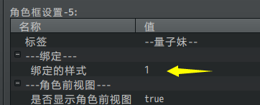

需要注意的是，角色前视图的中心锚点在左上角。

前视图使用的是相对坐标，需要先设置0,0（设置偏移太远可能会看不见）。

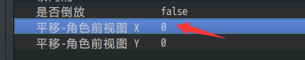

背景/前景和前视图的坐标都为（0,0）时，是挤在一起的。

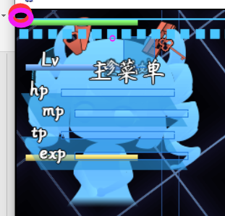

### 队形界面

队形界面是插件的特殊流程，目前不提供编辑修改支持。

流程关系可以见前面章节：[插件的控制队列流程](#_插件的控制队列流程)。

队形界面与原来mog主菜单插件一样，是一个单独的新面板，这个面板被固定了结构，无法编辑，只能进行基本的队伍替换功能。

（实际上这是一个嵌入了主菜单界面的自定义界面，后期会写队形界面插件替换该界面）

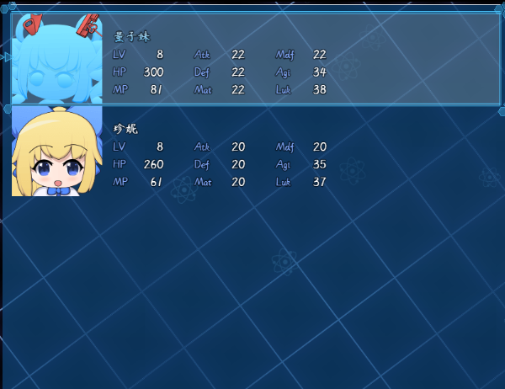

虽然这个队形界面不能配置，但是你可以通过背景和粒子插件改变其背景和粒子。

Mog主菜单的队形界面关键字为：Scene\_Party

Drill主菜单的队形界面关键字为：Scene\_Drill\_SMa\_Formation

更多相关关键字可以去看看 ”17.主菜单 > 菜单关键字.docx”。

## 从零开始设计（DIY）

### 标准设计 - 整体界面

#### 1. 设置一个目标

首先要明确自己想要什么样的主菜单，可以是复杂风格设计，也可以是简约风格设计。

中规中矩的菜单也是个不错的选择，保持统一的颜色，会使得画面简洁许多：

（群友ReIris的设计）

![C:\Users\lenovo\Documents\Tencent Files\1355126171\Image\Group\6{)](T~JHQH(%XLR($7)@WO.jpg](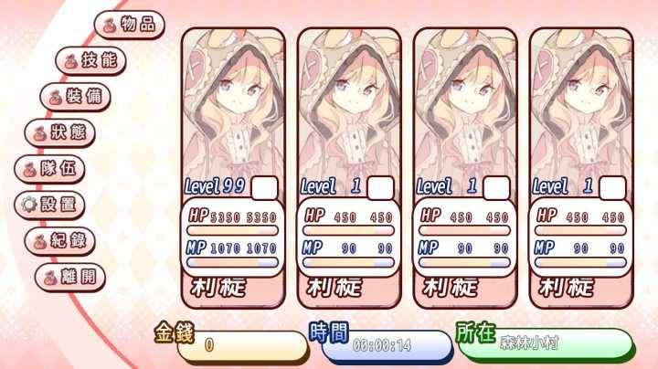)

如果你寻求简单干净的主菜单，可以跳转到 [简约设计 - 整体界面](#_简约设计_-_整体界面) 。

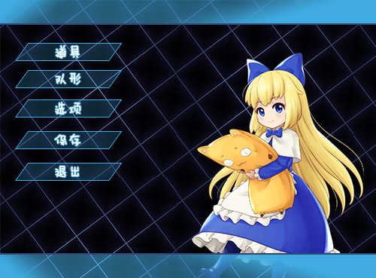

#### 2. 结构规划/流程梳理

**a）了解主菜单结构**

你需要先去过目一下前面章节所描述的：[思维导图](#思维导图)、[结构](#结构)、[插件流程](#插件流程)。

留个印象，确保后面设计时不会遗漏。

**b）分辨率规划**

设计时需要注意，**先锁定游戏分辨率，再进行ui布局**。

示例中使用的是默认分辨率（816x624），如果你修改分辨率为1280x720，那么明显会发现布局都需要重新规划：

（屏幕分辨率在 系统-引擎核心 插件中修改。）

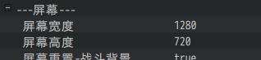

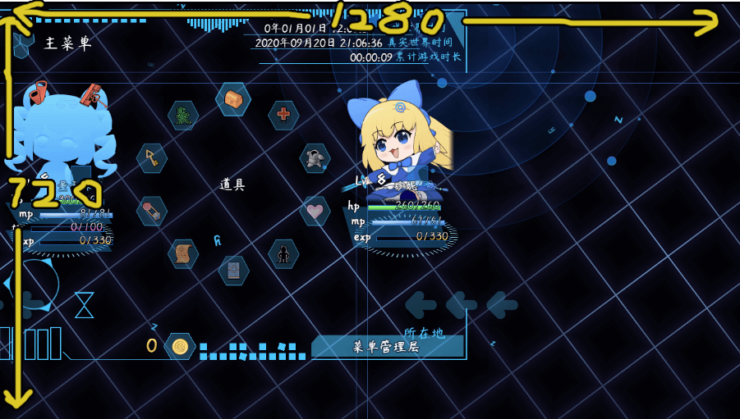

**c）按钮规划**

按钮不一定要圆形，按钮可以是长方形的，按钮也可以只是图片文字。

(#>д<)ﾉ 不要被我的模板的按钮给限制想象力了哦。

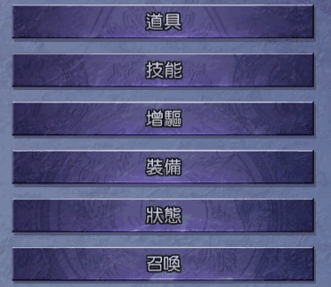 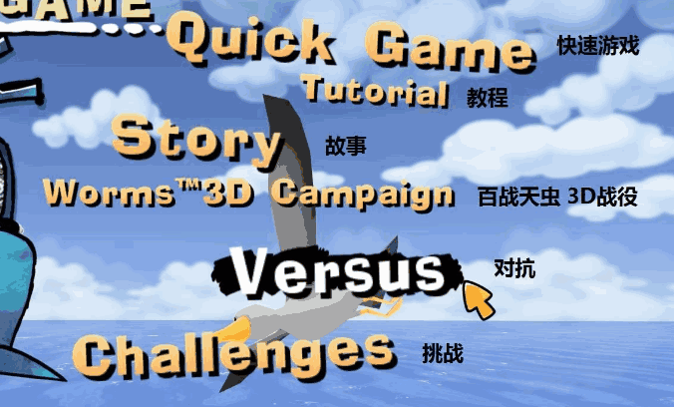 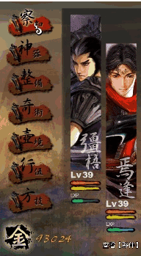

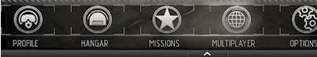



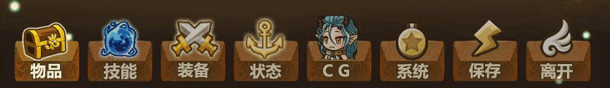

另外，前文提及过关于布局的查看，你可以在 按钮组核心 中开启debug规划网格线设置，辅助显示你想要的排列方式：

 

#### 3. 起草资源

适当给菜单周围加上一些花边，可以有不错的效果。

由于示例中以科技/网络风格为主，所以都是一些透明块与长条。

如果你制作的是小清晰风格，右边的风格或许是不错的选择。

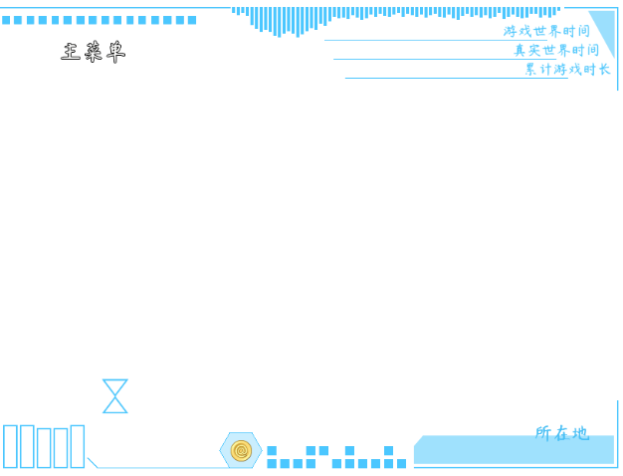

#### 4. 配置实例

需要注意的是，示例中的有部分是通过多层背景、粒子、魔法圈插件实现的。相关配置需要去看看菜单背景。

比如，如果你在新工程中单独使用菜单面板插件，看到的是下图的样子：

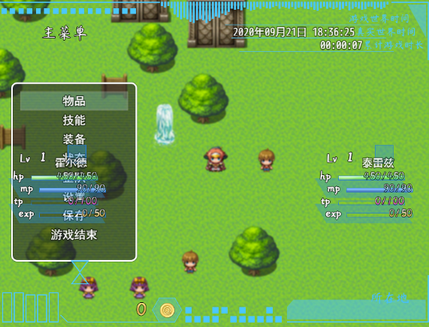

**由于缺少菜单背景，再加上地图背景混乱的颜色，会使得ui变得非常难看。你需要注意设计一致的游戏颜色与风格。**

#### 5. 细节调整

调整xy坐标时，需要注意：

> 地图名 可以调整对齐方式。

> 累积游戏时长、真实时间、游戏世界时间 是固定右对齐的。

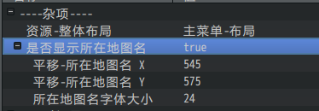

> 金钱数字可以设置左对齐、右对齐与居中。

> 菜单选项按钮组、角色头像按钮组 需要注意样式的 排列方式 与 中心点 位置。

> 角色固定框需要注意 排列方式 与 中心点 位置。

### 标准设计 - 角色固定框

#### 1. 设置一个目标

角色固定框是一个可有可无的信息面板，如果你不需要，可以直接设置y1000看不见即可。

由于角色固定框的内容比较多，这里单独分一个章节来说明。

示例中提供了有tp条的固定框与无tp条的固定框两种。

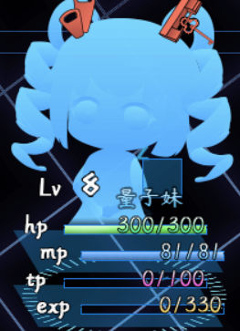 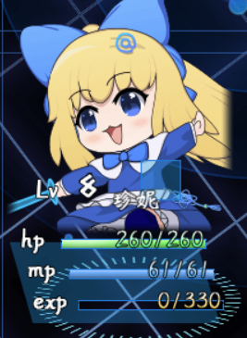

#### 2. 结构规划/流程梳理

角色固定框的内容比较多，有背景、前景、姓名、状态、4个参数条、5个参数数字。

各个内容层级如下图所示，注意，先后顺序为硬性规定，无法修改。



#### 3. 细节调整

将固定框背景、角色前视图、名称、参数条简单配置一下，会得到下面的图，由于中心点都在左上角，所以调整位置时，需要注意分配位置。



排列也是根据左上角的的中心点进行排列的，所以对齐时会出现下面的情况，坐标并不能按照中心点来规划，还需要偏移一部分距离，与你的框背景长宽有关。



参数条与参数数字需要使用ps对坐标点的方式，对齐并嵌入框内。

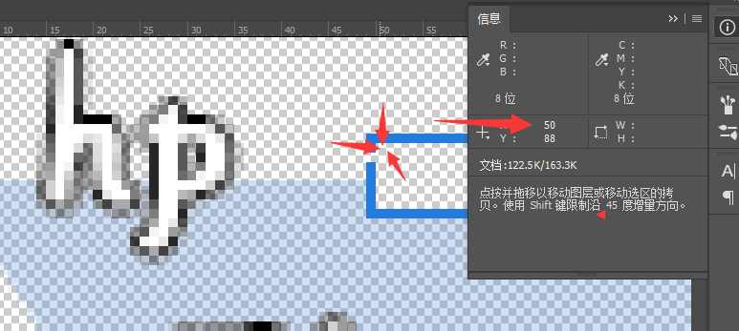

### 标准设计 - 配置表

#### 中间分隔布局

|  |  |  |
| --- | --- | --- |
| **图像** |  |  |
| **说明** | 默认816x624分辨率下的设计 | 调整分辨率 1280x720 下的设计（分辨率去 引擎核心 插件中修改） |
| **杂项** | 布局： 主菜单-布局  显示地图名：  X：505，Y：575，字体大小：24，对齐方式：居中 | 布局： 主菜单-布局-1280x720  显示地图名：  X：965，Y：670，字体大小：24，对齐方式：居中 |
| **时间显示** | 显示累积游戏时长：  X：520，Y：75，  格式：HH:mm:ss，字体大小：20  显示真实时间：  X：430，Y：50，  格式：yyyy年MM月dd日 HH:mm:ss，字体大小：20  显示游戏世界时间：  X：430，Y：25，  格式：yyyy年MM月dd日 HH:mm:ss，字体大小：20 | 显示累积游戏时长：  X：970，Y：75，  格式：HH:mm:ss，字体大小：20  显示真实时间：  X：880，Y：50，  格式：yyyy年MM月dd日 HH:mm:ss，字体大小：20  显示游戏世界时间：  X：880，Y：25，  格式：yyyy年MM月dd日 HH:mm:ss，字体大小：20 |
| **金钱显示** | 金钱显示模式：参数数字模式  金钱参数数字：  X：275，Y：588，  资源-基本符号：金钱数字-基本符号，扩展符号：空  对齐方式：右对齐，符号间间距：-2 | 金钱显示模式：参数数字模式  金钱参数数字：  X：275，Y：683，  资源-基本符号：金钱数字-基本符号，扩展符号：空  对齐方式：右对齐，符号间间距：-2 |
| **菜单选项** | 菜单选项模式：按钮组模式  菜单选项按钮组：  X：408，Y：312，  按钮组样式：1（在 按钮组核心 中编辑）  模式：固定指针式  --主体--  按钮名称：不显示  移动动画：  移动类型：弹性移动，移动时长：15  移动延迟：0，依次移动延迟间隔：3  起点：  坐标类型：统一的坐标，  起点-统一坐标X：0，起点-统一坐标Y：0  --排列--  排列方式：环形排列  ==环形排列==：  环形半径：148  环形起始角：270，环形终止角：270  --名称块--  显示名称块：  X：0，Y：0，字体大小：24  名称块对齐方式：居中，移动动画：相对X：-20，相对Y：-40  --选中的按钮--  未选中按钮透明度：160，选中后变化时长：15  缩放效果：整体缩放  缩放速度：4.0，缩放幅度范围：0.2  其他效果全关  --指针--  锁定样式2 （圆环，自旋转）  --输入设备--  鼠标接近自动选中：true，鼠标滚轮切换：true  按键模式：能上左与下右切换  起始与末尾循环：true  默认按钮贴图：btn\_默认  按钮贴图序列：（关键字对应按钮贴图）  道具 -> btn\_道具  技能 -> btn\_技能  ……  音乐书 -> Button\_music\_book -> btn\_音乐书  按钮管理器卡关1 -> Button\_ka\_guan\_1 -> btn\_卡关  ……  激活后出列：true  激活后出列坐标X：150，Y：467 | 菜单选项模式：按钮组模式  菜单选项按钮组：  X：640，Y：360，  按钮组样式：1（在 按钮组核心 中编辑）  与左边一样  默认按钮贴图：btn\_默认  按钮贴图序列：  与左边一样  激活后出列：true  激活后出列坐标X：150，Y：547 |
| **角色头像**  **按钮** | 流程-开启只一个角色时跳过按头像  可显示的角色头像数量：4（控制最大显示的角色按钮数量）  角色头像按钮组：  X：408，Y：312，  按钮组样式：2（在 按钮组核心 中编辑）  环形半径：68  其余与按钮组样式1一样，  默认头像按钮贴图：头像按钮-默认  头像按钮贴图序列：（序号对应角色id）  1：头像按钮-默认  2：头像按钮-默认  3：头像按钮-默认  4：头像按钮-默认  5：头像按钮5  6：头像按钮6 …… | 可显示的角色头像数量：12（控制最大显示的角色按钮数量）  角色头像按钮组：  X：640，Y：360，  其余与左边一样 |
| **角色固定框** | 固定框组：  X：0，Y：0，角色框上限：2，无角色时仍然显示，  移动动画：  移动类型：弹性移动，移动时长：50  移动延迟：0，依次移动延迟间隔：20  起点：  坐标类型：各固定框的相对坐标，  起点-相对坐标X：0，起点-相对坐标Y：80  排列方式：固定离散排列  固定离散位置序列：  ["10,250","590,250"]  固定框样式-1：  参数条：  显示生命条，X：50，Y：88，资源-参数条：主菜单-生命条  显示魔法条，X：65，Y：111，资源-参数条：主菜单-魔法条  显示怒气条，X：50，Y：135，资源-参数条：主菜单-怒气条  显示经验条，X：65，Y：158，资源-参数条：主菜单-经验条  参数数字：  显示生命数字，X：174，Y：87，资源-参数数字：主菜单-生命数值  显示魔法数字，X：189，Y：110，资源-参数数字：主菜单-魔法数值  显示怒气数字，X：174，Y：134，资源-参数数字：主菜单-怒气数值  显示经验数字，X：189，Y：157，资源-参数数字：主菜单-经验数值  显示等级数字，X：73，Y：52，资源-参数数字：主菜单-等级数值  外框：  固定框背景：空，固定框前景：主菜单-角色面板  姓名显示：  X：94，Y：51，字体大小：20  状态显示：  X：229，Y：62，单一闪烁  备用角色前视图列表：[…]  角色设置-5：  绑定的样式：1（对应上面配置的 固定框样式-1）  资源-角色前视图：["前视图5"]  X：0，Y：-120，帧间隔：4，是否倒放：false | 固定框组：  X：0，Y：0，角色框上限：6，无角色时仍然显示，  排列方式：固定离散排列  固定离散位置序列：  ["20,280","230,180","260,465","820,465","850,180","1060,280"]  固定框样式-1：  与左边一样  备用角色前视图列表：[…]  角色设置-5：  与左边一样 |
| **菜单魔法圈** | 标签：==主菜单-标题圈==  所属菜单：主菜单，初始显示：true，资源-魔法圈：魔法圈-标题  X：41，Y：68，旋转速度：1.8  标签：==主菜单-方块1==  所属菜单：主菜单，初始显示：true，资源-魔法圈：魔法圈-方块  X：424，Y：608，旋转速度：0.67  标签：==主菜单-方块2==  所属菜单：主菜单，初始显示：true，资源-魔法圈：魔法圈-方块  X：491，Y：591，旋转速度：0.67  标签：==主菜单-文本环==  所属菜单：主菜单，初始显示：true，资源-魔法圈：魔法圈-文本圈  X：65，Y：482，旋转速度：-0.6  标签：==主菜单-大圈==  所属菜单：主菜单，初始显示：true，资源-魔法圈：魔法圈-主菜单  X：808，Y：60，旋转速度：0.3  标签：==主菜单-角色环1==  所属菜单：主菜单，初始显示：true，资源-魔法圈：魔法圈-角色环  X：112，Y：400，旋转速度：0.6  缩放X：0.6，缩放Y：0.25  标签：==主菜单-角色环2==  所属菜单：主菜单，初始显示：true，资源-魔法圈：魔法圈-角色环  X：705，Y：400，旋转速度：0.6  缩放X：0.6，缩放Y：0.25 | 标签：==主菜单-标题圈==  与左边一样  标签：==主菜单-方块1==  所属菜单：主菜单，初始显示：true，资源-魔法圈：魔法圈-方块  X：745，Y：686，旋转速度：0.67  标签：==主菜单-方块2==  所属菜单：主菜单，初始显示：true，资源-魔法圈：魔法圈-方块  X：626，Y：686，旋转速度：0.67  标签：==主菜单-文本环==  所属菜单：主菜单，初始显示：true，资源-魔法圈：魔法圈-文本圈  X：65，Y：590，旋转速度：-0.6  标签：==主菜单-大圈==  所属菜单：主菜单，初始显示：true，资源-魔法圈：魔法圈-主菜单  X：1226，Y：60，旋转速度：0.3  标签：==主菜单-角色环1==  所属菜单：主菜单，初始显示：true，资源-魔法圈：魔法圈-角色环  X：115，Y：430，旋转速度：0.6  缩放X：0.6，缩放Y：0.25  标签：==主菜单-角色环2==  所属菜单：主菜单，初始显示：true，资源-魔法圈：魔法圈-角色环  X：325，Y：330，旋转速度：0.6  缩放X：0.6，缩放Y：0.25  标签：==主菜单-角色环3==  所属菜单：主菜单，初始显示：true，资源-魔法圈：魔法圈-角色环  X：355，Y：615，旋转速度：0.6  缩放X：0.6，缩放Y：0.25  标签：==主菜单-角色环4==  所属菜单：主菜单，初始显示：true，资源-魔法圈：魔法圈-角色环  X：915，Y：615，旋转速度：0.6  缩放X：0.6，缩放Y：0.25  标签：==主菜单-角色环5==  所属菜单：主菜单，初始显示：true，资源-魔法圈：魔法圈-角色环  X：945，Y：330，旋转速度：0.6  缩放X：0.6，缩放Y：0.25  标签：==主菜单-角色环6==  所属菜单：主菜单，初始显示：true，资源-魔法圈：魔法圈-角色环  X：1155，Y：430，旋转速度：0.6  缩放X：0.6，缩放Y：0.25 |
| **菜单背景** | 标签：==主菜单-默认==  所属菜单：主菜单，初始显示：true，资源-背景：背景-默认背景  X：0，Y：0，背景X速度：-0.5，背景Y速度：0.7  标签：==主菜单-双细线==  所属菜单：主菜单，初始显示：true，资源-背景：背景-f层面01  X：0，Y：0，背景X速度：1.0，背景Y速度：-1.0  标签：==主菜单-圆箭头==  所属菜单：主菜单，初始显示：true，资源-背景：背景-f移动箭头  X：0，Y：0，背景X速度：1.0，背景Y速度：0.0 | 与左边一样 |

#### 垂直排布

|  |  |  |
| --- | --- | --- |
| **图像** |  |  |
| **说明** | 默认816x624分辨率下的设计 | 调整分辨率 1280x720 下的设计（分辨率去 引擎核心 插件中修改） |
| **杂项** | 布局： 主菜单-布局  显示地图名：  X：505，Y：575，字体大小：24，对齐方式：居中 | 布局： 主菜单-布局-1280x720  显示地图名：  X：965，Y：670，字体大小：24，对齐方式：居中 |
| **时间显示** | 显示累积游戏时长：  X：520，Y：75，  格式：HH:mm:ss，字体大小：20  显示真实时间：  X：430，Y：50，  格式：yyyy年MM月dd日 HH:mm:ss，字体大小：20  显示游戏世界时间：  X：430，Y：25，  格式：yyyy年MM月dd日 HH:mm:ss，字体大小：20 | 显示累积游戏时长：  X：970，Y：75，  格式：HH:mm:ss，字体大小：20  显示真实时间：  X：880，Y：50，  格式：yyyy年MM月dd日 HH:mm:ss，字体大小：20  显示游戏世界时间：  X：880，Y：25，  格式：yyyy年MM月dd日 HH:mm:ss，字体大小：20 |
| **金钱显示** | 金钱显示模式：参数数字模式  金钱参数数字：  X：275，Y：588，  资源-基本符号：金钱数字-基本符号，扩展符号：空  对齐方式：右对齐，符号间间距：-2 | 金钱显示模式：参数数字模式  金钱参数数字：  X：275，Y：683，  资源-基本符号：金钱数字-基本符号，扩展符号：空  对齐方式：右对齐，符号间间距：-2 |
| **菜单选项** | 菜单选项模式：按钮组模式  菜单选项按钮组：  X：220，Y：470，  按钮组样式：1（在 按钮组核心 中编辑）  模式：固定指针式  --主体--  按钮名称：不显示  移动动画：  移动类型：弹性移动，移动时长：16  移动延迟：0，依次移动延迟间隔：4  起点：  坐标类型：各按钮的相对坐标，  起点-相对坐标X：0，起点-相对坐标Y：60  --排列--  排列方式：直线排列  ==直线排列==：  直线间距：60，直线W间距：36  直线旋转角度：0，限制最大长度：true，直线最大长度：540  --名称块--  显示名称块：（由于名称块是相对位置，对坐标时会比较麻烦）  X：-150，Y：15，字体大小：24  名称块对齐方式：居中，移动动画：相对X：0，相对Y：0  --选中的按钮--  未选中按钮透明度：160，选中后变化时长：15  缩放效果：整体缩放  缩放速度：4.0，缩放幅度范围：0.2  其他效果全关  --指针--  锁定样式2 （圆环，自旋转）  --输入设备--  鼠标接近自动选中：true，鼠标滚轮切换：true  按键模式：只能左右切换  起始与末尾循环：false  默认按钮贴图：btn\_默认  按钮贴图序列：（关键字对应按钮贴图）  道具 -> btn\_道具  技能 -> btn\_技能  ……  音乐书 -> Button\_music\_book -> btn\_音乐书  按钮管理器卡关1 -> Button\_ka\_guan\_1 -> btn\_卡关  ……  激活后出列：true  激活后出列坐标X：150，Y：467 | 菜单选项模式：按钮组模式  菜单选项按钮组：  X：240，Y：562，  按钮组样式：1（在 按钮组核心 中编辑）  直线间距：90，直线W间距：36  直线旋转角度：0，限制最大长度：true，直线最大长度：900  名称块：X：-170，Y：15，字体大小：24  其余与左边一样  默认按钮贴图：btn\_默认  按钮贴图序列：  与左边一样  激活后出列：true  激活后出列坐标X：150，Y：547 |
| **角色头像**  **按钮** | 流程-开启只一个角色时跳过按头像  可显示的角色头像数量：8（控制最大显示的角色按钮数量）  角色头像按钮组：  X：220，Y：470，  按钮组样式：2（在 按钮组核心 中编辑）  直线间距：90  名称块：X：-150，Y：15，字体大小：24  其余与按钮组样式1一样，  默认头像按钮贴图：头像按钮-默认  头像按钮贴图序列：（序号对应角色id）  1：头像按钮-默认  2：头像按钮-默认  3：头像按钮-默认  4：头像按钮-默认  5：头像按钮5  6：头像按钮6 …… | 流程-开启只一个角色时跳过按头像  可显示的角色头像数量：12（控制最大显示的角色按钮数量）  角色头像按钮组：  X：240，Y：562，  按钮组样式：2（在 按钮组核心 中编辑）  直线间距：90  名称块：X：-170，Y：15，字体大小：24  其余与按钮组样式1一样，  其余与左边一样 |
| **角色固定框** | 固定框组：  X：20，Y：230，角色框上限：4，无角色时仍然显示，  移动动画：  移动类型：弹性移动，移动时长：50  移动延迟：0，依次移动延迟间隔：20  起点：  坐标类型：各固定框的相对坐标，  起点-相对坐标X：0，起点-相对坐标Y：80  排列方式：直线排列  ==直线排列==：  直线间距：188，直线W间距：40  直线旋转角度：0，限制最大长度：true，直线最大长度：800  固定框样式-1：  参数条：  显示生命条，X：50，Y：88，资源-参数条：主菜单-生命条  显示魔法条，X：65，Y：111，资源-参数条：主菜单-魔法条  显示怒气条，X：50，Y：135，资源-参数条：主菜单-怒气条  显示经验条，X：65，Y：158，资源-参数条：主菜单-经验条  参数数字：  显示生命数字，X：174，Y：87，资源-参数数字：主菜单-生命数值  显示魔法数字，X：189，Y：110，资源-参数数字：主菜单-魔法数值  显示怒气数字，X：174，Y：134，资源-参数数字：主菜单-怒气数值  显示经验数字，X：189，Y：157，资源-参数数字：主菜单-经验数值  显示等级数字，X：73，Y：52，资源-参数数字：主菜单-等级数值  外框：  固定框背景：空，固定框前景：主菜单-角色面板  姓名显示：  X：94，Y：51，字体大小：20  状态显示：  X：229，Y：62，单一闪烁  备用角色前视图列表：[…]  角色设置-5：  绑定的样式：1（对应上面配置的 固定框样式-1）  资源-角色前视图：["前视图5"]  X：0，Y：-120，帧间隔：4，是否倒放：false | 固定框组：  X：40，Y：240，角色框上限：6，无角色时仍然显示，  排列方式：直线排列  ==直线排列==：  直线间距：200，直线W间距：56  直线旋转角度：0，限制最大长度：true，直线最大长度：1200  固定框样式-1：  与左边一样  备用角色前视图列表：[…]  角色设置-5：  与左边一样 |
| **菜单魔法圈** | 标签：==主菜单-标题圈==  所属菜单：主菜单，初始显示：true，资源-魔法圈：魔法圈-标题  X：41，Y：68，旋转速度：1.8  标签：==主菜单-方块1==  所属菜单：主菜单，初始显示：true，资源-魔法圈：魔法圈-方块  X：424，Y：608，旋转速度：0.67  标签：==主菜单-方块2==  所属菜单：主菜单，初始显示：true，资源-魔法圈：魔法圈-方块  X：491，Y：591，旋转速度：0.67  标签：==主菜单-文本环==  所属菜单：主菜单，初始显示：true，资源-魔法圈：魔法圈-文本圈  X：65，Y：482，旋转速度：-0.6  标签：==主菜单-大圈==  所属菜单：主菜单，初始显示：true，资源-魔法圈：魔法圈-主菜单  X：808，Y：60，旋转速度：0.3  标签：==主菜单-角色环1==  所属菜单：主菜单，初始显示：true，资源-魔法圈：魔法圈-角色环  X：112，Y：370，旋转速度：0.6  缩放X：0.6，缩放Y：0.25  标签：==主菜单-角色环2==  所属菜单：主菜单，初始显示：true，资源-魔法圈：魔法圈-角色环  X：300，Y：410，旋转速度：0.6  缩放X：0.6，缩放Y：0.25  标签：==主菜单-角色环3==  所属菜单：主菜单，初始显示：true，资源-魔法圈：魔法圈-角色环  X：488，Y：370，旋转速度：0.6  缩放X：0.6，缩放Y：0.25  标签：==主菜单-角色环4==  所属菜单：主菜单，初始显示：true，资源-魔法圈：魔法圈-角色环  X：676，Y：410，旋转速度：0.6  缩放X：0.6，缩放Y：0.25 | 标签：==主菜单-标题圈==  与左边一样  标签：==主菜单-方块1==  所属菜单：主菜单，初始显示：true，资源-魔法圈：魔法圈-方块  X：745，Y：686，旋转速度：0.67  标签：==主菜单-方块2==  所属菜单：主菜单，初始显示：true，资源-魔法圈：魔法圈-方块  X：626，Y：686，旋转速度：0.67  标签：==主菜单-文本环==  所属菜单：主菜单，初始显示：true，资源-魔法圈：魔法圈-文本圈  X：65，Y：590，旋转速度：-0.6  标签：==主菜单-大圈==  所属菜单：主菜单，初始显示：true，资源-魔法圈：魔法圈-主菜单  X：1226，Y：60，旋转速度：0.3  标签：==主菜单-角色环1==  所属菜单：主菜单，初始显示：true，资源-魔法圈：魔法圈-角色环  X：135，Y：380，旋转速度：0.6  缩放X：0.6，缩放Y：0.25  标签：==主菜单-角色环2==  所属菜单：主菜单，初始显示：true，资源-魔法圈：魔法圈-角色环  X：335，Y：428，旋转速度：0.6  缩放X：0.6，缩放Y：0.25  标签：==主菜单-角色环3==  所属菜单：主菜单，初始显示：true，资源-魔法圈：魔法圈-角色环  X：535，Y：380，旋转速度：0.6  缩放X：0.6，缩放Y：0.25  标签：==主菜单-角色环4==  所属菜单：主菜单，初始显示：true，资源-魔法圈：魔法圈-角色环  X：735，Y：428，旋转速度：0.6  缩放X：0.6，缩放Y：0.25  标签：==主菜单-角色环5==  所属菜单：主菜单，初始显示：true，资源-魔法圈：魔法圈-角色环  X：935，Y：380，旋转速度：0.6  缩放X：0.6，缩放Y：0.25  标签：==主菜单-角色环6==  所属菜单：主菜单，初始显示：true，资源-魔法圈：魔法圈-角色环  X：1135，Y：428，旋转速度：0.6  缩放X：0.6，缩放Y：0.25 |
| **菜单背景** | 标签：==主菜单-默认==  所属菜单：主菜单，初始显示：true，资源-背景：背景-默认背景  X：0，Y：0，背景X速度：-0.5，背景Y速度：0.7  标签：==主菜单-双细线==  所属菜单：主菜单，初始显示：true，资源-背景：背景-f层面01  X：0，Y：0，背景X速度：1.0，背景Y速度：-1.0  标签：==主菜单-圆箭头==  所属菜单：主菜单，初始显示：true，资源-背景：背景-f移动箭头  X：0，Y：0，背景X速度：1.0，背景Y速度：0.0 | 与左边一样 |

#### 水平排布

|  |  |  |
| --- | --- | --- |
| **图像** |  |  |
| **说明** | 默认816x624分辨率下的设计 | 调整分辨率 1280x720 下的设计（分辨率去 引擎核心 插件中修改） |
| **杂项** | 布局： 主菜单-布局  显示地图名：  X：505，Y：575，字体大小：24，对齐方式：居中 | 布局： 主菜单-布局-1280x720  显示地图名：  X：965，Y：670，字体大小：24，对齐方式：居中 |
| **时间显示** | 显示累积游戏时长：  X：520，Y：75，  格式：HH:mm:ss，字体大小：20  显示真实时间：  X：430，Y：50，  格式：yyyy年MM月dd日 HH:mm:ss，字体大小：20  显示游戏世界时间：  X：430，Y：25，  格式：yyyy年MM月dd日 HH:mm:ss，字体大小：20 | 显示累积游戏时长：  X：970，Y：75，  格式：HH:mm:ss，字体大小：20  显示真实时间：  X：880，Y：50，  格式：yyyy年MM月dd日 HH:mm:ss，字体大小：20  显示游戏世界时间：  X：880，Y：25，  格式：yyyy年MM月dd日 HH:mm:ss，字体大小：20 |
| **金钱显示** | 金钱显示模式：参数数字模式  金钱参数数字：  X：275，Y：588，  资源-基本符号：金钱数字-基本符号，扩展符号：空  对齐方式：右对齐，符号间间距：-2 | 金钱显示模式：参数数字模式  金钱参数数字：  X：275，Y：683，  资源-基本符号：金钱数字-基本符号，扩展符号：空  对齐方式：右对齐，符号间间距：-2 |
| **菜单选项** | 菜单选项模式：按钮组模式  菜单选项按钮组：  X：55，Y：130，  按钮组样式：1（在 按钮组核心 中编辑）  模式：固定指针式  --主体--  按钮名称：不显示  移动动画：  移动类型：弹性移动，移动时长：16  移动延迟：0，依次移动延迟间隔：4  起点：  坐标类型：各按钮的相对坐标，  起点-相对坐标X：-50，起点-相对坐标Y：0  --排列--  排列方式：直线排列  ==直线排列==：  直线间距：32，直线W间距：-60  直线旋转角度：0，限制最大长度：true，直线最大长度：350  --名称块--  显示名称块：（由于名称块是相对位置，对坐标时会比较麻烦）  X：12，Y：355，字体大小：24  名称块对齐方式：居中，移动动画：相对X：0，相对Y：0  --选中的按钮--  未选中按钮透明度：160，选中后变化时长：15  缩放效果：整体缩放  缩放速度：4.0，缩放幅度范围：0.2  其他效果全关  --指针--  锁定样式2 （圆环，自旋转）  --输入设备--  鼠标接近自动选中：true，鼠标滚轮切换：true  按键模式：能上左与下右切换  起始与末尾循环：false  默认按钮贴图：btn\_默认  按钮贴图序列：（关键字对应按钮贴图）  道具 -> btn\_道具  技能 -> btn\_技能  ……  音乐书 -> Button\_music\_book -> btn\_音乐书  按钮管理器卡关1 -> Button\_ka\_guan\_1 -> btn\_卡关  ……  激活后出列：true  激活后出列坐标X：150，Y：467 | 菜单选项模式：按钮组模式  菜单选项按钮组：  X：65，Y：140，  按钮组样式：1（在 按钮组核心 中编辑）  直线间距：48，直线W间距：-60  直线旋转角度：0，限制最大长度：true，直线最大长度：440  名称块：X：2，Y：453，字体大小：24  其余与左边一样  默认按钮贴图：btn\_默认  按钮贴图序列：  与左边一样  激活后出列：true  激活后出列坐标X：150，Y：547 |
| **角色头像**  **按钮** | 流程-开启只一个角色时跳过按头像  可显示的角色头像数量：8（控制最大显示的角色按钮数量）  角色头像按钮组：  X：55，Y：130，  按钮组样式：2（在 按钮组核心 中编辑）  直线间距：48  名称块：X：12，Y：355，字体大小：24  其余与按钮组样式1一样，  默认头像按钮贴图：头像按钮-默认  头像按钮贴图序列：（序号对应角色id）  1：头像按钮-默认  2：头像按钮-默认  3：头像按钮-默认  4：头像按钮-默认  5：头像按钮5  6：头像按钮6 …… | 流程-开启只一个角色时跳过按头像  可显示的角色头像数量：12（控制最大显示的角色按钮数量）  角色头像按钮组：  X：65，Y：140，  按钮组样式：2（在 按钮组核心 中编辑）  直线间距：90  名称块：X：2，Y：453，字体大小：24  其余与按钮组样式1一样，  其余与左边一样 |
| **角色固定框** | 固定框组：  X：180，Y：135，角色框上限：4，无角色时仍然显示，  移动动画：  移动类型：弹性移动，移动时长：50  移动延迟：0，依次移动延迟间隔：20  起点：  坐标类型：各固定框的相对坐标，  起点-相对坐标X：0，起点-相对坐标Y：80  排列方式：矩阵排列  ==矩阵排列==：  矩阵列数：2，  矩阵列宽：300，矩阵行高：210  固定框样式-1：  参数条：  显示生命条，X：50，Y：88，资源-参数条：主菜单-生命条  显示魔法条，X：65，Y：111，资源-参数条：主菜单-魔法条  显示怒气条，X：50，Y：135，资源-参数条：主菜单-怒气条  显示经验条，X：65，Y：158，资源-参数条：主菜单-经验条  参数数字：  显示生命数字，X：174，Y：87，资源-参数数字：主菜单-生命数值  显示魔法数字，X：189，Y：110，资源-参数数字：主菜单-魔法数值  显示怒气数字，X：174，Y：134，资源-参数数字：主菜单-怒气数值  显示经验数字，X：189，Y：157，资源-参数数字：主菜单-经验数值  显示等级数字，X：73，Y：52，资源-参数数字：主菜单-等级数值  外框：  固定框背景：空，固定框前景：主菜单-角色面板  姓名显示：  X：94，Y：51，字体大小：20  状态显示：  X：229，Y：62，单一闪烁  备用角色前视图列表：[…]  角色设置-5：  绑定的样式：1（对应上面配置的 固定框样式-1）  资源-角色前视图：["前视图5"]  X：130，Y：-20，帧间隔：4，是否倒放：false  （注意，角色前视图坐标偏移需要在每一个角色上配置） | 固定框组：  X：200，Y：145，角色框上限：6，无角色时仍然显示，  排列方式：矩阵排列  ==矩阵排列==：  矩阵列数：3，  矩阵列宽：330，矩阵行高：260  固定框样式-1：  与左边一样  备用角色前视图列表：[…]  角色设置-5：  与左边一样 |
| **菜单魔法圈** | 标签：==主菜单-标题圈==  所属菜单：主菜单，初始显示：true，资源-魔法圈：魔法圈-标题  X：41，Y：68，旋转速度：1.8  标签：==主菜单-方块1==  所属菜单：主菜单，初始显示：true，资源-魔法圈：魔法圈-方块  X：424，Y：608，旋转速度：0.67  标签：==主菜单-方块2==  所属菜单：主菜单，初始显示：true，资源-魔法圈：魔法圈-方块  X：491，Y：591，旋转速度：0.67  标签：==主菜单-文本环==  所属菜单：主菜单，初始显示：true，资源-魔法圈：魔法圈-文本圈  X：65，Y：482，旋转速度：-0.6  标签：==主菜单-大圈==  所属菜单：主菜单，初始显示：true，资源-魔法圈：魔法圈-主菜单  X：808，Y：60，旋转速度：0.3  标签：==主菜单-角色环1==  所属菜单：主菜单，初始显示：true，资源-魔法圈：魔法圈-角色环  X：345，Y：312，旋转速度：0.6  缩放X：0.8，缩放Y：0.25  标签：==主菜单-角色环2==  所属菜单：主菜单，初始显示：true，资源-魔法圈：魔法圈-角色环  X：645，Y：312，旋转速度：0.6  缩放X：0.8，缩放Y：0.25  标签：==主菜单-角色环3==  所属菜单：主菜单，初始显示：true，资源-魔法圈：魔法圈-角色环  X：345，Y：522，旋转速度：0.6  缩放X：0.8，缩放Y：0.25  标签：==主菜单-角色环4==  所属菜单：主菜单，初始显示：true，资源-魔法圈：魔法圈-角色环  X：645，Y：522，旋转速度：0.6  缩放X：0.8，缩放Y：0.25 | 标签：==主菜单-标题圈==  与左边一样  标签：==主菜单-方块1==  所属菜单：主菜单，初始显示：true，资源-魔法圈：魔法圈-方块  X：745，Y：686，旋转速度：0.67  标签：==主菜单-方块2==  所属菜单：主菜单，初始显示：true，资源-魔法圈：魔法圈-方块  X：626，Y：686，旋转速度：0.67  标签：==主菜单-文本环==  所属菜单：主菜单，初始显示：true，资源-魔法圈：魔法圈-文本圈  X：65，Y：590，旋转速度：-0.6  标签：==主菜单-大圈==  所属菜单：主菜单，初始显示：true，资源-魔法圈：魔法圈-主菜单  X：1226，Y：60，旋转速度：0.3  标签：==主菜单-角色环1==  所属菜单：主菜单，初始显示：true，资源-魔法圈：魔法圈-角色环  X：345，Y：312，旋转速度：0.6  缩放X：0.8，缩放Y：0.25  标签：==主菜单-角色环2==  所属菜单：主菜单，初始显示：true，资源-魔法圈：魔法圈-角色环  X：675，Y：312，旋转速度：0.6  缩放X：0.8，缩放Y：0.25  标签：==主菜单-角色环3==  所属菜单：主菜单，初始显示：true，资源-魔法圈：魔法圈-角色环  X：1005，Y：312，旋转速度：0.6  缩放X：0.8，缩放Y：0.25  标签：==主菜单-角色环4==  所属菜单：主菜单，初始显示：true，资源-魔法圈：魔法圈-角色环  X：345，Y：562，旋转速度：0.6  缩放X：0.8，缩放Y：0.25  标签：==主菜单-角色环5==  所属菜单：主菜单，初始显示：true，资源-魔法圈：魔法圈-角色环  X：675，Y：562，旋转速度：0.6  缩放X：0.8，缩放Y：0.25  标签：==主菜单-角色环6==  所属菜单：主菜单，初始显示：true，资源-魔法圈：魔法圈-角色环  X：1005，Y：562，旋转速度：0.6  缩放X：0.8，缩放Y：0.25 |
| **菜单背景** | 标签：==主菜单-默认==  所属菜单：主菜单，初始显示：true，资源-背景：背景-默认背景  X：0，Y：0，背景X速度：-0.5，背景Y速度：0.7  标签：==主菜单-双细线==  所属菜单：主菜单，初始显示：true，资源-背景：背景-f层面01  X：0，Y：0，背景X速度：1.0，背景Y速度：-1.0  标签：==主菜单-圆箭头==  所属菜单：主菜单，初始显示：true，资源-背景：背景-f移动箭头  X：0，Y：0，背景X速度：1.0，背景Y速度：0.0 | 与左边一样 |

### 简约设计 - 整体界面

#### 1. 设置一个目标

首先要明确自己想要什么样的主菜单，有的主菜单简单干净，反而会比复杂的菜单观感更好。

比如，这里作者我设想一个几乎空白的主菜单，不要各种乱七八糟的数据。

就简单的一排按钮就好。

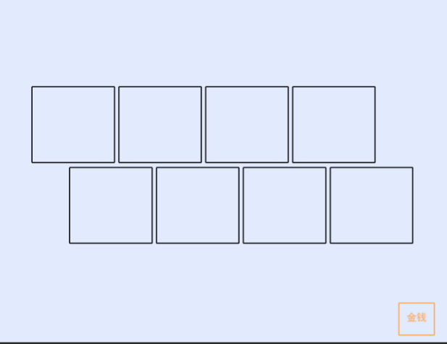

#### 2. 结构规划/流程梳理

根据构思好的主菜单，需要进一步确定按钮的大小和分辨率的关系，并且规划放置位置。

本来考虑的是将按钮做成菱形，但是由于菱形的接触面明显浪费的太多，所以最后决定用六边形代替。（资源图片的大小，决定了按钮激活触发的接触面）

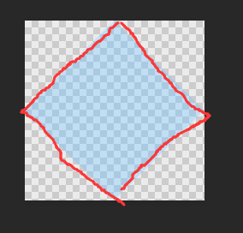 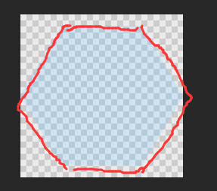

准备好相关按钮资源即可。

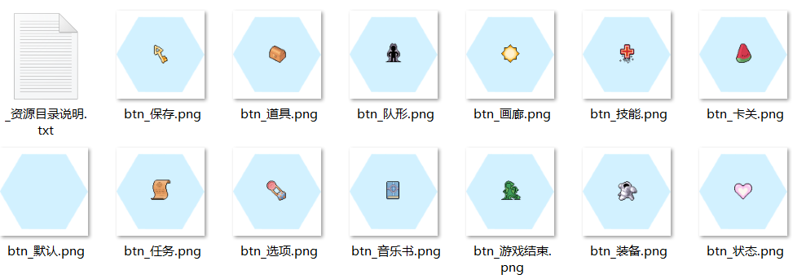

#### 3. 隐藏默认配置

初始设置主菜单插件后，默认是按照 **标准设计** 的配置填写的参数。

这里需要手动去隐藏那些不必要的内容。

**a）隐藏角色固定框**

清空角色固定框中的相关配置。

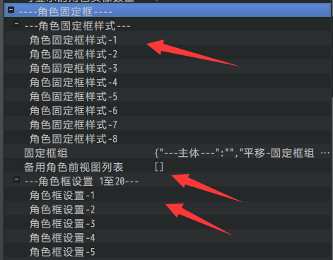

设置固定框组y1000的坐标设置。

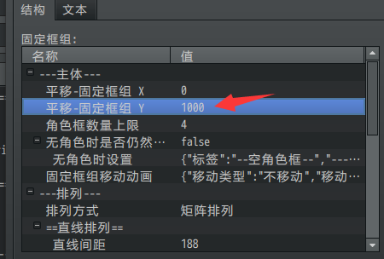

**b）隐藏多余显示参数**

隐藏地图名、游戏时间显示。

只保留金钱显示。

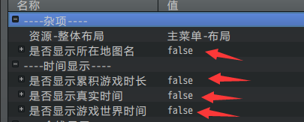

**c）去掉装饰插件设置**

只留用的上背景。

魔法圈、GIF、粒子都不需要。

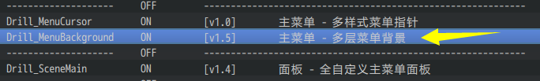

背景就加一层黑布就行了，也不要多余的内容。

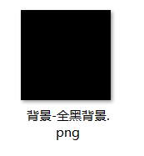

#### 4. 参数细节配置

**a）布局规划**

按钮扩展后，高宽150x150，在816x624的布局下，最多放8个。

这里考虑将按钮用直线模式进行排列。

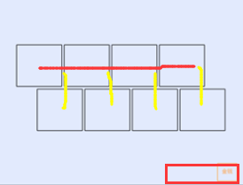

**b）按钮组配置**

按钮组配置包括两个： [按钮组 - 菜单选项](#_按钮组_-_菜单选项) [按钮组 - 角色头像按钮](#_按钮组_-_角色头像按钮) 。

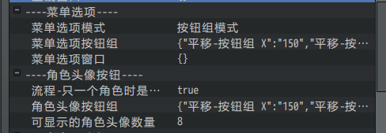

注意，角色头像按钮 和 角色固定框 是两个不同部件，固定框可以隐藏，但是 头像按钮 是流程内的结果，不能隐藏，注意两者不要混淆了。

由于规划时不考虑放置 名称块 ，

所以这里直接让每个按钮都显示自己的名称。

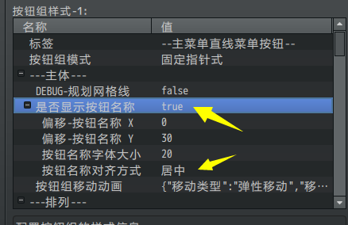

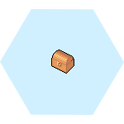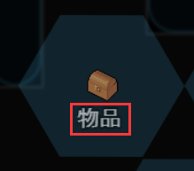

角色头像按钮，也直接显示文字。

不做多余的头像配置了。

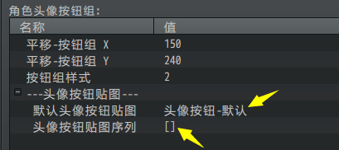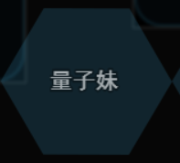

另外，头像按钮使用矩阵排布：

（因为直线排列的按钮是一上一下的，所以换了矩阵排布好些）

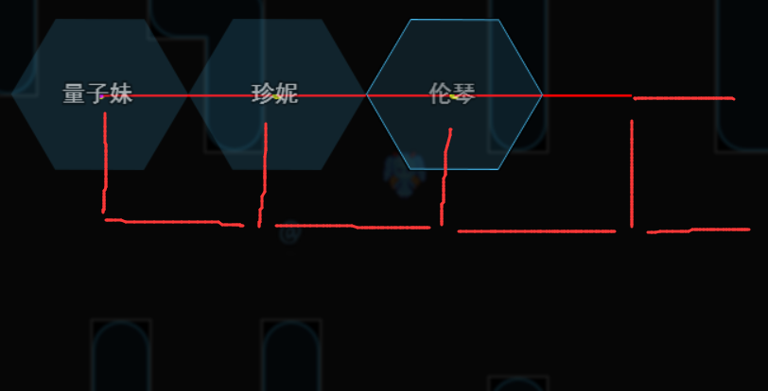

**c）流程出列的按钮配置**

即使配置再简单，默认的流程还是仍然存在的，这里需要考虑默认的流程中，选择了 装备、技能、状态 后，必须选择一个角色才能跳转的流程。

按钮出列后，就直接移动到正上方。

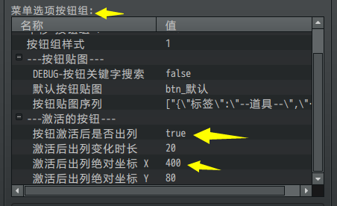 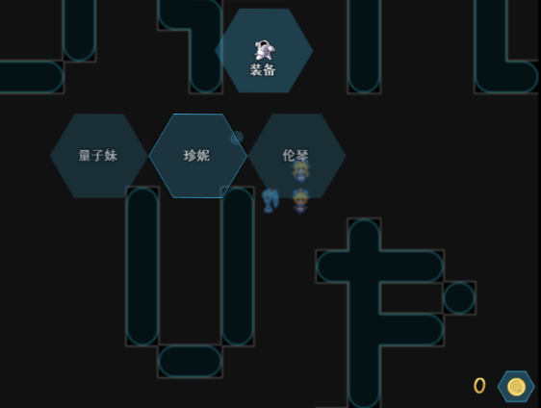

**d）菜单指针**

菜单指针这里使用静态的六边形即可。

在菜单指针中配置一个样式。



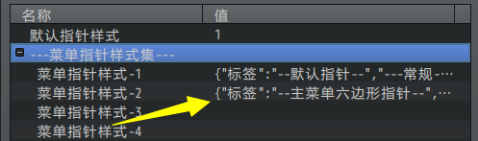

注意，使用了按钮组模式后，菜单指针样式 在按钮组中进行绑定。

若使用了窗口模式，菜单指针样式 在窗口指针中锁定。

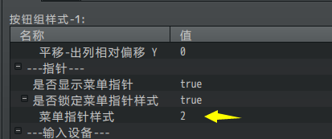 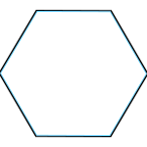

#### 5. 细节调整

没有任何装饰插件时，玩家在主菜单中能看见 底图 （模糊的地图界面）。

但由于底图太亮，会影响主菜单的查看，这里加一个黑色透明背景。

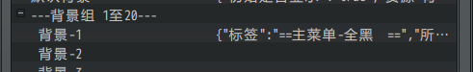

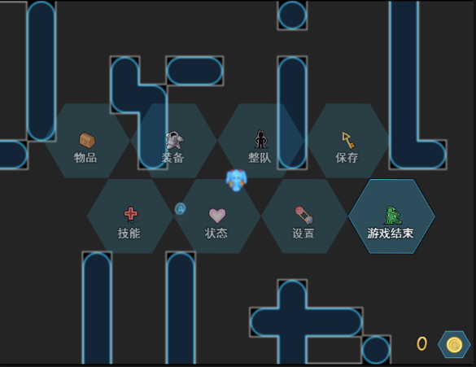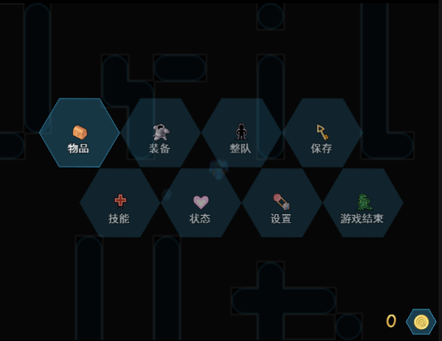

### 简约设计 - 配置表

|  |  |  |
| --- | --- | --- |
| **图像** |  |  |
| **说明** | 默认816x624分辨率下的设计 | 调整分辨率 1280x720 下的设计（分辨率去 引擎核心 插件中修改） |
| **杂项** | 布局： 主菜单-布局  地图名： 关闭 | 布局： 主菜单-布局-1280x720  地图名：关闭 |
| **时间显示** | 累积游戏时长：关闭  真实时间：关闭  游戏世界时间：关闭 | 累积游戏时长：关闭  真实时间：关闭  游戏世界时间：关闭 |
| **金钱显示** | 金钱显示模式：参数数字模式  金钱参数数字：  X：735，Y：588，  资源-基本符号：金钱数字-基本符号，扩展符号：空  对齐方式：右对齐，符号间间距：-2 | 金钱显示模式：参数数字模式  金钱参数数字：  X：1185，Y：688，  资源-基本符号：金钱数字-基本符号，扩展符号：空  对齐方式：右对齐，符号间间距：-2 |
| **菜单选项** | 菜单选项模式：按钮组模式  菜单选项按钮组：  X：150，Y：240，  按钮组样式：1（在 按钮组核心 中编辑）  模式：固定指针式  --主体--  显示按钮名称：  X：0, Y：30, 字体大小：20, 对齐方式：居中  移动动画：  移动类型：弹性移动，移动时长：16  移动延迟：0，依次移动延迟间隔：0  起点：  坐标类型：各按钮的相对坐标，  起点-统一坐标X：0，起点-统一坐标Y：0  --排列--  排列方式：直线排列  ==直线排列==：  直线间距：75，直线W间距：130  直线旋转角度：0，限制直线最大长度：700  --名称块--  名称块：关闭  --选中的按钮--  未选中按钮透明度：160，选中后变化时长：15  其他效果全关  --指针--  锁定样式2 （静态六边形，无其他效果）  --输入设备--  鼠标接近自动选中：true，鼠标滚轮切换：true  按键模式：能上左与下右切换  起始与末尾循环：true  默认按钮贴图：btn\_默认  按钮贴图序列：（关键字对应按钮贴图）  道具 -> btn\_道具  技能 -> btn\_技能  ……  音乐书 -> Button\_music\_book -> btn\_音乐书  按钮管理器卡关1 -> Button\_ka\_guan\_1 -> btn\_卡关  ……  激活后出列：true  激活后出列坐标X：400，Y：80 | 菜单选项模式：按钮组模式  菜单选项按钮组：  X：200，Y：300，  按钮组样式：1（在 按钮组核心 中编辑）  模式：固定指针式  --主体--  显示按钮名称：  X：0, Y：30, 字体大小：20, 对齐方式：居中  移动动画：  移动类型：弹性移动，移动时长：16  移动延迟：0，依次移动延迟间隔：0  起点：  坐标类型：各按钮的相对坐标，  起点-统一坐标X：0，起点-统一坐标Y：0  --排列--  排列方式：直线排列  ==直线排列==：  直线间距：125，直线W间距：65  直线旋转角度：0，限制直线最大长度：1100  --名称块--  名称块：关闭  --选中的按钮--  未选中按钮透明度：160，选中后变化时长：15  其他效果全关  --指针--  锁定样式2 （静态六边形，无其他效果）  --输入设备--  鼠标接近自动选中：true，鼠标滚轮切换：true  按键模式：能上左与下右切换  起始与末尾循环：true  默认按钮贴图：btn\_默认  按钮贴图序列：  与左边一样  激活后出列：true  激活后出列坐标X：640，Y：90 |
| **角色头像**  **按钮** | 流程-开启只一个角色时跳过按头像  可显示的角色头像数量：8（控制最大显示的角色按钮数量）  角色头像按钮组：  X：150，Y：240，  按钮组样式：2（在 按钮组核心 中编辑）  -排列-  排列方式：矩阵排列  ==矩阵排列==：  矩阵列数：4  矩阵列宽：150  矩阵行高：130  其余与按钮组样式1一样，  默认头像按钮贴图：头像按钮-默认  头像按钮贴图序列：空（全部用默认的） | 流程-开启只一个角色时跳过按头像  可显示的角色头像数量：12（控制最大显示的角色按钮数量）  角色头像按钮组：  X：200，Y：300，  按钮组样式：2（在 按钮组核心 中编辑）  -排列-  排列方式：矩阵排列  ==矩阵排列==：  矩阵列数：6  矩阵列宽：160  矩阵行高：140  其余与按钮组样式1一样，  默认头像按钮贴图：头像按钮-默认  头像按钮贴图序列：空（全部用默认的） |
| **角色固定框** | 固定框组：  X：0，Y：1000  其他参数可以忽略 | 固定框组：  X：0，Y：1000  其他参数可以忽略 |
| **菜单背景** | 标签：==主菜单-全黑==  所属菜单：主菜单，初始显示：true，资源-背景：背景-全黑背景  X：0，Y：0，透明度：215，背景X速度：0.0，背景Y速度：0.0 | 标签：==主菜单-全黑==  所属菜单：主菜单，初始显示：true，资源-背景：背景-全黑背景  X：0，Y：0，透明度：215，背景X速度：0.0，背景Y速度：0.0 |

### 配置的工程样例

**1）样例工程**

上述的 标准中间分隔布局、标准垂直排布、标准水平排布、简约设计 等数值，都有相应的工程示例配置。

你可以参考下列示例，了解 单独使用 主菜单界面插件时，相互的关系。

（按钮组核心和主菜单插件会多次更新，示例中不是最新版，要注意更新你游戏中的插件。）

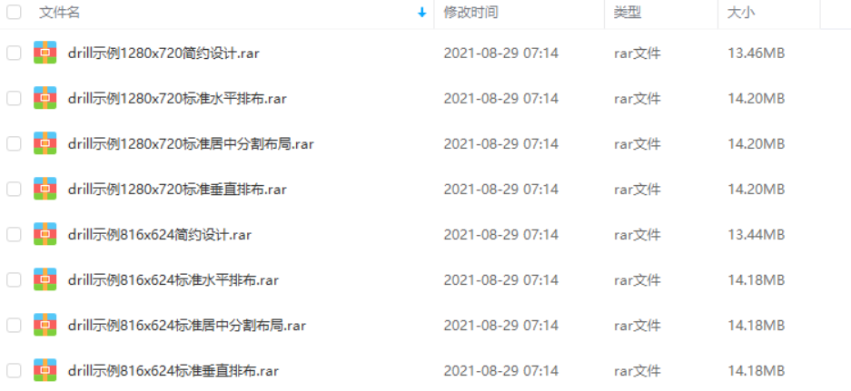

链接：<https://pan.baidu.com/s/1mtxWpATVsfhNDIpd8a7KsA>

提取码：vre5

**2）配置技巧**

你可以同时开 样例工程 与 新工程 两个工程，将魔法圈、背景、菜单指针等配置从示例工程中复制粘贴到你的工程中。

配置是相通且能够转移的。（灵活使用 ctrl+C 与ctrl+V）

但是注意，资源文件也要复制过去，不然会缺失。

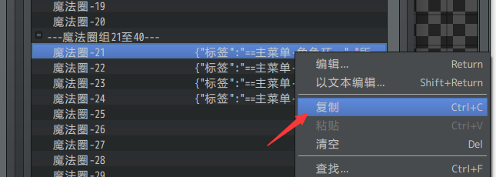

## 常见问题（FAQ）

### 问题 - 找不到按钮的参数配置

|  |  |
| --- | --- |
| **问题名称** | 找不到按钮的参数配置 |
| **问题图示** |  |
| **问题描述** | 很多时候群友在插件配置中翻来翻去，都找不到按钮的位置配置。  然后就转了更简单的主菜单配置界面。  （o(>﹏<)o其实作者我也觉得配置太多太复杂……但是没办法……）  关于“如何防止群友忘记要去 按钮组核心 配置”的问题目前无解，  作者我只能多加标识。 |
| **解决方案** | 主菜单界面整体有 多处插件 需要配置：  **你必须花时间去了解这些插件的配置内容。**  如果觉得太麻烦，可以直接去看样例：[配置的工程样例](#_配置的工程样例) 。  1. 本体：【面板 - 全自定义主菜单面板】    2. 按钮组：【系统 - 按钮组核心】    3. 专门用来装饰 菜单 用的装饰插件。  背景：【主菜单 - 多层菜单背景】  粒子：【主菜单 - 多层菜单粒子】  魔法圈：【主菜单 - 多层菜单魔法圈】  …… |

### 问题 - 如何让所有按钮原地不移动

|  |  |
| --- | --- |
| **问题名称** | 如何让所有按钮原地不移动 |
| **问题图示** | 无 |
| **问题描述** | 点进去主菜单之后，按钮、角色图片、状态框全都是滑动的。  如何取消掉这些滑动效果，让图片一开始就在原始位置上，包括菜单按钮按下之后也会去别处，让它不乱跑。 |
| **解决方案** | 问题1.“按钮是滑动的。”  【按钮组核心】： 样式1 是主按钮，样式2是头像按钮（可以两个都改），      点开 按钮组移动动画 的配置， 坐标类型改 “各按钮的相对坐标”，然后”相对坐标”调零即可。    问题2.“角色图片、状态框全都是滑动的。”  【全自定义主菜单插件】：--角色固定框样式-- 下面 固定框组 配置， 固定框组移动动画 相对坐标调零即可。      问题3.“菜单按钮按下之后也会去别处，让它不乱跑。”  【全自定义主菜单插件】：菜单选项按钮组 配置，按钮激活后是否出列 那一栏的参数配置。 |

### 问题 - 如何修改按钮组的整体位置

|  |  |
| --- | --- |
| **问题名称** | 如何修改按钮组的整体位置 |
| **问题图示** |  |
| **问题描述** | 扩展分辨率后，按钮需要整体右移。  但是找不到整体位置移动的方法。 |
| **原理解析** | 这是萌新不了解 按钮组核心 原理造成的，  有些参数就摆在面前，但是就想不到是控制特定功能的。    按钮组有一个特定的中心，然后各个按钮围绕这个中心点进行布局设置。  但是这个中心点并不在 按钮组核心 里面配置，而直接在主菜单插件中。  有时间，尽量去过目一遍 ”1.系统 > 关于按钮组核心.docx”。 |
| **解决方案** | 1.菜单选项按钮组整体平移，在 菜单选项按钮组 参数配置里面。    2.角色头像按钮组整体平移，在 角色头像按钮组 参数配置里面。 |

### 问题 - 如何关闭透明渐变的过渡效果

|  |  |
| --- | --- |
| **问题名称** | 如何关闭透明渐变的过渡效果 |
| **问题图示** |  |
| **问题描述** | 只想做一个简单的 按钮 和 角色框 的菜单。  不需要按钮、角色框 的 透明度渐变显示效果。  进界面直接255透明度显示。 |
| **原理解析** | 默认的按钮从起点移动时，透明度 与 起点 共用相同的显现时长。  你可以设置起点为原地，但是透明度仍然会根据时长慢慢显示。  把 移动动画 中的 移动时长 设为1帧即可（1帧即瞬间变化）。  参数数字可以将 滚动效果 设为瞬间变化。  参数条可以关闭 移动动画，实现瞬间满条。 |
| **解决方案** | 1. 按钮 关闭透明渐变  按钮组核心中，设置 菜单按钮 和 角色头像 按钮的移动时长为1。  依次瞬间移动间隔 设为0。即透明度和位置会瞬间变化。    2. 角色框 关闭透明渐变  主菜单面板插件中，固定框组 > 固定框组移动动画 设置移动时长为1，依次移动延迟间隔0即可。 |
| **插件局限性** | 由于移动时长不能为0，必须先创建初始化，再赋值；  所以进入菜单后，有1帧的时间能够看见：  参数数字的值为0；按钮没及时显示；角色固定框处于起点偏移位置。  这些细节插件无法解决。 |

### 问题 - 为什么小爱丽丝少了tp条

|  |  |
| --- | --- |
| **问题名称** | 为什么示例中，小爱丽丝少了tp条显示 |
| **问题图示** |  |
| **问题描述** | 示例中的小爱丽丝少了tp条。 |
| **原理解析** | 小爱丽丝比量子妹角色框少了一个tp条，这是故意设计的。  量子妹使用了样式1，珍妮使用了样式2。  由于主菜单只显示了两个角色，所以看起来有些突兀。 |
| **解决方案** | 你可以控制 角色框的各个数据显示，其中包含：  生命参数条、魔法参数条、怒气参数条、经验参数条；  生命参数数字、魔法参数数字、怒气参数数字、经验参数数字、等级数字；  姓名显示、职业显示、昵称显示、状态显示；  配置样式后，在指定角色中绑定样式即可。    另外，如果你还想显示 职业名、昵称，可以在样式中开启显示。  （示例中是默认关闭的） |

### 问题 - 如何去掉”设置”按钮

|  |  |
| --- | --- |
| **问题名称** | 如何去掉”设置”按钮 |
| **问题图示** |  |
| **问题描述** | 在按钮组中去掉了“设置”的按钮，但是 **设置功能** 仍然会显示出一个默认的按钮。 |
| **原理解析** | 文档中写再多的文字，也不能直接解决你某个极为具体的问题，  在你了解问题前，一定要看完理解前面功能结构的内容。 |
| **解决方案** | 见章节：[按钮管理](#_按钮管理) 。 |

### 问题 - 如何修改角色前视图

|  |  |
| --- | --- |
| **问题名称** | 如何修改角色前视图 |
| **问题图示** |  |
| **问题描述** | 想修改主菜单前视图，比如图像加个帽子，但是使用插件指令没有成功。 |
| **原理解析** | 面板管理层 的示例中，有这类功能介绍。 |
| **解决方案** | 这里把步骤说明一下：  1. 配置备用图片  在Menu\_\_actorFaces文件夹下。      2. 调用插件指令  “改变前视图[1]”表示修改为 单张图片；  “改变前视图[1,2,3]”表示修改为 多张图片组成的GIF。    3.插件指令激活后，修改如下 |

### 问题 - 整体布局遮挡了按钮组

|  |  |
| --- | --- |
| **问题名称** | 整体布局遮挡了按钮组 |
| **问题图示** | C:\Users\Administrator\AppData\Roaming\Tencent\Users\1355126171\QQ\WinTemp\RichOle\6X_TW09AA~LJSEHOBARP__I.png |
| **问题描述** | 主菜单 设置整体布局后，配置的资源会盖住 菜单里的各个选项。 |
| **原理解析** | 1.这里群友被先入为主的想法给误导了。  2.整体布局【不是】背景，而是主菜单上层的一个类似外框框架一样的东西。  3.如果你需要配置菜单背景，应该使用装饰插件：主菜单-多层菜单背景，而不是在主菜单插件里面加。 |
| **解决方案** | 使用插件 主菜单-多层菜单背景。  在主菜单中添加一个背景，将此背景的菜单层级设为：菜单背景层。  具体可以去看看：”17.主菜单 > 多层组合装饰（界面装饰）.docx” |